SESIÓN ORDINARIA DE CONSEJO DIRECTIVO CELEBRADA
JUEVES 25 DE JUNIO DE 2026
ACTA No. 28-06-2026

Al ser las dieciséis horas con treinta y siete minutos del jueves veinticinco de junio del dos mil veintiséis, inicia la sesión ordinaria del Consejo Directivo No. 28-06-2026, de manera virtual, con el siguiente quórum:

Yorleni León: Voy a proceder con el primer punto que tenemos.

ARTÍCULO PRIMERO: COMPROBACIÓN DEL QUÓRUM.

CONSEJO DIRECTIVO: Sra. Yorleni León Marchena, Presidenta, Sra. Ilianna Espinoza Mora, Vicepresidenta, Sra. Floribel Méndez Fonseca, Directora, Sr. Freddy Miranda Castro, Director, Sr. Juan Manuel Cordero González, Director y el Sr. Orlando Josué Vega Quesada, Director.

Sra. Ilianna Espinoza Mora, ubicada en Santo Domingo de Heredia, casa de habitación.

Sra. Floribel Méndez Fonseca, desde Tres Ríos, La Unión, casa de habitación.

Sr. Juan Manuel Cordero González, me encuentro en la ciudad de Heredia, en casa de habitación.

Sr. Freddy Miranda Castro, desde mi casa de habitación en San Rafael de Heredia.

Sr. Orlando Josué Vega Quesada, en Desamparados San José.

Sra. Yorleni León Marchena, me encuentro ubicada en las oficinas centrales del IMAS en Los Yoses.

Yorleni León: Vamos a dejar en actas que, doña Alexandra nos envió un correo electrónico el lunes 22 de junio, señalando que tiene una incapacidad por una situación de salud; y que esa incapacidad va del 21 de junio al 20 de julio del 2026. Por tanto, durante esos 30 días en lo correspondiente a las sesiones que vamos a tener, ella no nos podrá acompañar, para que lo anotemos.

AUSENTES CON JUSTIFICACIÓN: Sra. Alexandra Umaña Espinoza, Directora, por incapacidad.

Yorleni León: Y, procedo entonces también a dejar plasmado en el acta, la participación de las compañeras y los compañeros del IMAS.

INVITADOS E INVITADAS EN RAZON DE SU CARGO: Sra. Silvia Marlene Castro Quesada, Gerenta General, Sr. Luis Felipe Barrantes Arias, Director de Desarrollo Social, Sr. Jafeth Soto Sánchez, Director de Soporte Administrativo, Sra. Cinthya Carvajal Campos, Directora Gestión de Recursos, Sr. Berny Vargas Mejía, Asesor Jurídico General y la Sra. Marianela Navarro Romero, Auditora General.

Sra. Silvia Marlene Castro Quesada, desde las oficinas centrales del IMAS, en Barrio Francisco Peralta.
Sr. Jafeth Soto Sánchez, desde oficinas centrales del IMAS.

Sr. Luis Felipe Barrantes Arias, tomo la sesión en Curridabat.

Sra. Cinthya Carvajal Campos, me encuentro en las oficinas centrales del IMAS.

Sr. Berny Vargas Mejía, tomó la sesión desde las oficinas de la Asesoría Jurídica, en el edificio central del IMAS.

Sra. Marianela Navarro Romero, tomó la sesión en San Rafael de Arriba de Desamparados.

Yorleni León: Muy bien.

Contando entonces con el quórum reglamentario y también con la participación de las áreas que son necesarias en esta sesión, voy a continuar con el punto dos.

ARTÍCULO SEGUNDO: LECTURA Y APROBACIÓN DEL ORDEN DEL DÍA

- COMPROBACIÓN DE QUÓRUM

- LECTURA Y APROBACIÓN DEL ORDEN DEL DÍA

- LECTURA Y APROBACIÓN DEL ACTA No. 27-06-2026

- ASUNTOS PRESIDENCIA EJECUTIVA

4.1. Análisis y eventual aprobación para autorizar el viaje de la señora Yorleni León Marchena, Presidenta Ejecutiva del IMAS y Ministra de Desarrollo Humano e Inclusión Social, a participar al "Foro Internacional sobre Políticas Sociales, Resiliencia y Cohesión en Contextos de Vulnerabilidad y Migración de Retorno", de acuerdo con el programa Perspectivas del SISCA a desarrollarse en República Dominicana del 8 al 9 de julio, y contempla un viaje entre el 07 y el 10 del mismo mes del año en curso, ambas fechas inclusive, según oficio IMAS-PE-0443-2026.

- ASUNTOS GERENCIA GENERAL

5.1. Análisis y eventual aprobación de decisión la inicial de solicitud de contratación MAYOR denominada “Renovación del Licenciamiento y Soporte de Fábrica del Hiperconvergente”, según oficio IMAS-GG-0889-2026.

5.2. Análisis y eventual aprobación del Proyecto denominado “Cierre del proceso de titulación de terrenos para la regularización de la tenencia de la tierra de inmuebles propiedad del IMAS”, según oficio IMAS-GG-0891-2026.

- ASUNTOS DIRECTORAS Y SEÑORES DIRECTORES

Yorleni León: En el punto 3. sobre la lectura y aprobación del acta No. 27-06-2026, en esta sesión indican desde la Secretaría de este Consejo, que estuvo ausente la señora Floribel Méndez Fonseca, el resto participamos.

En el punto 5.1. sobre el análisis y eventual aprobación de decisión la inicial de solicitud de contratación mayor denominada “Renovación del Licenciamiento y Soporte de Fábrica del Hiperconvergente”, aquí para dejar de una vez autorizadas, es necesario que nos acompañen de manera virtual el Sr. Luis Adolfo González Alguera, Jefe de Tecnologías de Información y el Sr. José Pablo Arce Barrantes, Profesional de Tecnologías de Información, ambos del IMAS.

En el punto 5.2, sobre el Análisis y eventual aprobación del Proyecto denominado “Cierre del proceso de titulación de terrenos para la regularización de la tenencia de la tierra de inmuebles propiedad del IMAS”, y de igual manera, es importante contar con la participación de la Sra. Karla Pérez Fonseca, Jefa del Departamento de Desarrollo Socioproductivo y Comunal del IMAS.

Entonces, esa es la integración que tenemos de el orden del día.

Si están de acuerdo con la aprobación de este orden del día y con dejar aprobado de una vez la participación de los funcionarios, para que puedan desarrollar los puntos señalados, les solicito levantar entonces la mano.

Las señoras directoras y señores directores: Sra. Yorleni León Marchena, Presidenta, Sra. Ilianna Espinoza Mora, Vicepresidenta, Sra. Floribel Méndez Fonseca, Directora, Sr. Freddy Miranda Castro, Director, Sr. Juan Manuel Cordero González, Director y el Sr. Orlando Josué Vega Quesada, Director, votan a favor del orden del día y con la incorporación de las personas mencionadas anteriormente.

Yorleni León: Muy bien, aprobado por unanimidad.

Pasamos al tercer punto.

ARTÍCULO TERCERO: LECTURA Y APROBACIÓN DEL ACTA No. 27-06-2026.

Yorleni León: ¿Les consulto si tienen alguna duda o consulta o comentario sobre esa sobre esa acta? Don Orlando, adelante.
Orlando Vega: Muchas gracias, presidenta. En el caso de mi persona, yo hice un par de observaciones, me indicaron que ya fueron acogidas, unas son de forma, pero surge la duda sobre la propuesta de quién firma el acta en el rol de secretaria, porque la propuesta que nos enviaron, es que la va a firmar doña Floribel como Secretaria adjunta, mi consulta que daba, yo entiendo que doña Alexandra se encuentra incapacitada, pero ella participó de la sesión, entonces me surgía la duda, si cómo era factible y yo logro que quizás don Berny nos pueda dar la luz de que lo pueda firmar alguien que no participó en la sesión, porque la otra persona se encuentra incapacitada. Entonces, no sé si hay una cuestión de normativa que se tiene que firmar inmediatamente posterior de la aprobación, pero, desde mi perspectiva, quien participó en la sesión fue doña Alexandra y cuando ya se reincorpore la firmará.

Pero, nada más me quedó la duda, porque la propuesta que nos mandaron a revisión no está el nombre de doña Alexandra, sino el de doña Floribel y ahí fue donde ese fue el único punto, presidenta, que no me lograron aclarar y dijeron que estaban pendiente de observación, pero por lo demás le agradezco doña Evelyn que iba a dejar constancia por la disposición a atender los otros puntos, para mejorar de redacción que tiene la propuesta de la minuta 27. Muchas gracias.
Yorleni León: Muy bien.

No, gracias a usted por haber hecho las observaciones de forma y esta particularmente de fondo. Adelante, don Berny.
Berny Vargas: Gracias, doña Yorleni.

Recordemos que cada primera sesión del año, se deben designar las personas que se van a designar como Vicepresidente, Secretario y Secretario Suplente. Recomiendo que para aquellos casos en donde tengamos actas que la persona, Secretaria titular y la persona suplente no estuvieran, se adopte un acuerdo ad hoc, para definir una persona que pueda firmar como Secretaria ad hoc, para esos casos concretos y que haya estado presente. Este eventual acuerdo, puede ser tomado en el punto de señores directores si lo tienen a bien. Y, quedaría, para los casos en donde, como dije, no estuvieron presentes ni doña Floribel, ni doña Alexandra, pero puede ser cualquier otra persona directora, siempre y cuando no sea quien está de Vicepresidente, ni obviamente tampoco la Presidenta.
Yorleni León: ¿Pero, para efectos de la aprobación del acta, no tendríamos ningún problema en aprobarla?
Berny Vargas: En realidad no, porque lo que se va a hacer es un acuerdo, para designar la persona que firmaría el acta.

Yorleni León: Las correcciones.

Berny Vargas: Entonces, es como para un aspecto de formalidad, que es firmar el acta, pero el acta no es un acuerdo que deba votarse por firmeza ni nada, sino que se vota por mayoría simple, entonces en este caso no habría inconveniente.
Yorleni León: Perfecto, muy bien, Don Orlando.
Orlando Vega: Sí, muchas gracias.

Don Berny nada más me queda la duda. Entonces, para en este caso ¿Doña Alexandra podría firmar el acto o no? Es que la propuesta de que nos mandaron para el acta, es que lo firme doña Floribel, entonces ahí era mi duda, porque doña Floribel no participó de la sesión, entonces, desde mi perspectiva, doña Alexandra, cuando se reincorpore podría firmar el acta, pero ahí es donde me surgía la duda, de que por qué hicieron la propuesta o cuál era el sustento jurídico, para que la persona que lo firmara, fuera la Secretaria Suplente, cuando la Secretaria Suplente no participó de la sesión, sino fue doña Alexandra, que estuvo participando. Hoy no nos puede acompañar porque está incapacitada, pero, ahí es donde me surgió la duda, nada más. Y ahí les pido las disculpas del caso, son mis primeras sesiones, pero no quisiera cometer esas omisiones.
Yorleni León: Yo diría, don Orlando, tal vez antes de darle la palabra a don Berny, que creo que no hubo ningún sustento jurídico de por qué lo firmaba, sino que quizás en la mecánica, en ausencia de la Secretaria, normalmente firma la Secretaria ¿Qué adjunta es que le llamamos o suplente?
Berny Vargas: Suplente.

Yorleni León: Suplente, creo que esa fue la única razón. Sin haber considerado, que ese día doña Floribel no nos iba a acompañar. Pero, ya don Berny nos dio la solución, nos dice que, este para ese caso particular, esos acuerdos que usted señala deben de ser firmados por una persona que hoy, cuando estemos en el punto sexto, vamos a designar, para que pueda votar de manera ad hoc, como dice don Berny, esos acuerdos. Don Berny, ¿usted quisiera agregar algo adicional?
Berny Vargas: Sí, tal vez quiero indicarle que la importancia de que se tome el acuerdo es un acuerdo más orientado a llenar una formalidad, pero en especial tendría un efecto dentro del giro de las actividades de la Secretaría de Actas, porque se van aprobando en orden y si no se adopta un acuerdo ad hoc, no habría fundamento del por qué quedaría pendiente esa otra, si el ordenamiento habilita la posibilidad. El requerimiento para la designación de esa persona es que en el momento en que se adoptaron los acuerdos contenidos en esa acta, la persona estuviera presente y que también esté presente el día de hoy. Entonces, cumpliendo eso y que no sea la persona Presidenta Ejecutiva, ni el Vicepresidente, entonces, cumpliendo con eso, perfectamente se solventa la situación.

No podríamos esperar a que se nos reintegre doña Alexandra, porque las actas se van aprobando en el orden y no existiría el fundamento para tener esta retenida y aprobar las otras, o bien, si adoptáramos esa decisión, tendríamos una acumulación de actas por las sesiones que se generen, hasta tanto no se reintegre doña Alexandra ¿No sé si don Orlando, ya le quedó claro?
Orlando Vega: Sí, muchísimas gracias, muy amable.

Berny Vargas: Con gusto.
Yorleni León: Perfecto, muy bien.

Entonces, acogiendo las pertinentes observaciones que don Orlando ha manifestado, voy a consultar ¿Si alguien más tiene dudas o consultas, comentarios? Don Juan Manuel, adelante, por favor.
Juan Manuel Cordero: Gracias, presidenta.
Únicamente uniendo la pertinente duda de Orlando, con la explicación de don Berny, tendríamos que modificar el acta o no aprobar el acta, en lo que respecta a que dicha acta la iría a firmar doña Floribel ¿Me explico?
Yorleni León: No, porque justamente la duda de don Orlando es don Juan Manuel.

Juan Manuel Cordero: Sí.

Yorleni León: Que, doña Floribel no estuvo con nosotros.

Juan Manuel Cordero: Correcto.

Yorleni León: Entonces, al no haber ella participado en la sesión, ella no debería de firmar el acta.
Juan Manuel Cordero: Claro, comprendo perfectamente, pero en el cuerpo del acta, existe esa referencia ¿No sé si me explico?
Yorleni León: No, porque lo está planteando don Orlando. Por lo menos yo hasta este momento, estoy conociendo de esta de esta observación de don Orlando, no conocía que él había planteado eso porque de repente hubiéramos hecho las observaciones en la misma acta al final. Pero, yo estoy conociendo esta situación hasta este. Entonces el acta que vamos a votar es el acta que recibimos.
Juan Manuel Cordero: Ok, entonces que en el acuerdo que adoptemos se rectifique esta situación.
Yorleni León: Sí, perfecto, muy bien.

Juan Manuel Cordero: Gracias.

Yorleni León: Con mucho gusto, don Juan Manuel.

ACTA No. 27-06-2026

ACUERDO No. 239-06-2026

POR TANTO, SE ACUERDA:

Aprobar el Acta de la Sesión Ordinaria No. 27-06-2026 del jueves 18 de junio del 2026.

Yorleni León: Vamos a proceder entonces de la siguiente manera, los que estemos a favor en aprobación del acta este No. 27-06-2026, acogiendo la observación que ha planteado de manera pertinente don Orlando, en términos de que se va a subsanar cuando lleguemos al punto sexto de este orden del día, por favor, levantamos la mano.
Las señoras directoras y señores directores: Sra. Yorleni León Marchena, Presidenta, Sra. Ilianna Espinoza Mora, Vicepresidenta, Sr. Freddy Miranda Castro, Director, Sr. Juan Manuel Cordero González, Director y el Sr. Orlando Josué Vega Quesada, Director, votan a favor del acta No. 27-06-2026. Se abstiene de votar la Sra. Floribel Méndez Fonseca, Directora, _________________________ por no haber estado presente en la sesión.

Yorleni León: Muy bien.

Somos cinco votos a favor. Doña Floribel, tal vez mencione usted la razón por la cual se abstiene.
Floribel Méndez: Sí, por supuesto.

Me abstengo de votar por no estar presente en dicha sesión.

Yorleni León: Muy bien.

Entonces, vamos a proceder con el cuarto punto.

ARTÍCULO CUARTO: ASUNTOS PRESIDENCIA EJECUTIVA

4.1. ANÁLISIS Y EVENTUAL APROBACIÓN PARA AUTORIZAR EL VIAJE DE LA SEÑORA YORLENI LEÓN MARCHENA, PRESIDENTA EJECUTIVA DEL IMAS Y MINISTRA DE DESARROLLO HUMANO E INCLUSIÓN SOCIAL, A PARTICIPAR AL "FORO INTERNACIONAL SOBRE POLÍTICAS SOCIALES, RESILIENCIA Y COHESIÓN EN CONTEXTOS DE VULNERABILIDAD Y MIGRACIÓN DE RETORNO", DE ACUERDO CON EL PROGRAMA PERSPECTIVAS DEL SISCA A DESARROLLARSE EN REPÚBLICA DOMINICANA DEL 8 AL 9 DE JULIO, Y CONTEMPLA UN VIAJE ENTRE EL 07 Y EL 10 DEL MISMO MES DEL AÑO EN CURSO, AMBAS FECHAS INCLUSIVE, SEGÚN OFICIO IMAS-PE-0443-2026.
Yorleni León: Debido a que es una autorización de viaje a mi persona. Es usual, don Juan Manuel y don Orlando, que cuando vemos temas que son propios de cualquiera de nosotros, que nos contemplan, entonces nos retiramos de la sesión, eso por recomendación de la Asesoría Jurídica. Doña Ilianna, entonces se queda a cargo de ese punto de esa sesión y cuando ya hacen la votación, entonces yo me vuelvo a incorporar, doña Silvia me avisa.

Entonces, me voy a salir de la sesión, para que doña Ilianna pueda presidir este punto en particular. Gracias.
Ilianna Espinoza: Gracias, doña Yorleni.

Se retira de manera momentánea la Sra. Yorleni León Marchena, Presidenta.

Ilianna Espinoza: Bien, entonces procedemos a revisar el punto 4.1. que son de asuntos de Presidencia Ejecutiva y acá tenemos un análisis y eventual aprobación para autorizar el viaje de la señora Yorleni León Marchena, Presidenta Ejecutiva del IMAS y Ministra de Desarrollo Humano e Inclusión Social, a participar al "Foro Internacional sobre Políticas Sociales, Resiliencia y Cohesión en Contextos de Vulnerabilidad y Migración de Retorno", de acuerdo con el programa Perspectivas del SISCA a desarrollarse en República Dominicana del 8 al 9 de julio, y contempla un viaje entre el 07 y el 10 del mismo mes del año en curso, ambas fechas inclusive, según oficio IMAS-PE-0443-2026.

Importante considerar que, dentro de la propuesta de acuerdo que tenemos para este punto, es que se autoriza el viaje sin goce de salario, ya que se cubre por la invitación, no se reconoce entonces ningún recurso económico y además la señora Yorleni León Marchena, estaría dando un informe sobre los alcances y resultados de su participación del evento, cuando regrese del viaje según las agendas del Consejo. ¿Consulto, si hay alguna duda comentario sobre el viaje de la señora Presidenta? Don Orlando.
Orlando Vega: Muchas gracias, doña Ilianna.

Nada más me surge la duda. Se dijo que, sin goce de salario, debería ser con goce de salario.
Ilianna Espinoza: Perdón, sí. Con goce de salario durante los días señalados, hago la salvedad.
Orlando Vega: Gracias.

Y, luego, nada más me surge una duda, porque en la carta de invitación hablan del alojamiento y los tiquetes aéreos. ¿Pregunto nada más, si se tiene previsto el coste de algún pago de un seguro? Es usual, cuando vienen estas invitaciones, no lo traiga y si la institución tuviese la disposición de tener recursos, para pagar un seguro, siendo hoy ella la jerarca, para que se pueda autorizar eso para prever cualquier cosa. O sea, yo sé que es un viaje corto, República Dominicana no es tan largo, pero eventualmente si se tiene previsto, si se pudiera considerar, y quizás ahí doña Silvia nos puede ayudar, para que también se considere en el reconocimiento, el pago de un seguro de viaje, en el tanto la señora presidenta se encuentra en la atención de esa delegación. Muchas gracias.
Ilianna Espinoza: Gracias, don Orlando.
Paso con don Freddy y luego con doña Silvia, tal vez para que nos aclare si tenemos reconocido algún seguro de viaje. Don Freddy.

Freddy Miranda: Mi duda es con respecto a quien invita, porque dice SISCA y entiendo que eso es en el marco del Sistema de Integración Centroamericana y las siglas son SICA, no SISCA. Esa es mi duda o es que hay algo que se llama SISCA. Y, la otra, es que efectivamente no se puede hacer ningún viaje sin seguro. O sea, eso es de cajón.
Ilianna Espinoza: Claro.

Don Juan Manuel.
Juan Manuel Cordero: Tal vez, para don Freddy, el SISCA es el Subsistema Social de Integración Centroamericana. Es un órgano del SICA.
Ilianna Espinoza: Listo.

Doña Silvia, usted nos aclara el temita sobre el seguro.
Silvia Castro: Claro, con todo gusto, doña Ilianna.

Sí, efectivamente, en el caso de doña Yorleni, a ella siempre se le ha gestionado el seguro, pero ella lo paga de su propio peculio. A ella no le gusta que la institución incurra en ese tipo de gastos. Entonces, siempre tenemos esa previsión cuando ella viaja, pero corre por cuenta propia.
Ilianna Espinoza: Gracias, doña Silvia.

Don Orlando, ¿alguna consulta?
Silvia Castro: Con gusto.
Orlando Vega: No, creo que queda claro. Pero, igual, yo entiendo que es una decisión de la señora presidenta, verdad. Pero, quizás Silvia y se le podría plantear el hecho de que sí, ella es representación institucional y si la institución cuenta con recursos para poder cubrirlo, debería cubrírselo, o sea, yo entiendo que no voy a entrar en conflicto con doña Yorleni, quien lo paga o no. Pero, me parecería que es lo oportuno, es que se contemple, por lo menos en la propuesta de acuerdo, de que el IMAS está en la disposición de cubrir el costo y ya ella decida. Lo digo nada más, como para operativamente cubrirnos, porque si no, me surge esa duda.

Silvia Castro: Sí.

Orlando Vega: Y yo entiendo, ya si doña Yorleni dice, no, yo lo voy a adquirir de mi propio, ya es una decisión de ella, pero nada más como órgano colegiado, que nosotros estamos previendo de que eventualmente, no sé. Lo que me daría un poco de susto, Silvia y le soy sincero, entre tantas cosas que está la señora presidenta que se vaya y se le olvidó activar por alguna razón el seguro, pase algo, verdad. Entonces, creería nada más como para efectos, como recomendación de que en la propuesta de acuerdo, que se prevea, que se pueda acudir como la autorización para el pago y ya ustedes a nivel de Gerencia se pueden atender. Pero, yo creería que quedaría un poco más tranquilo, si nosotros como Consejo Directivo, prevemos eso, dentro de la cuestión del Consejo y ya si se operacionaliza de cualquier otra forma, ya es otra cosa, pero yo quedaría un poco más tranquilo, nuevamente lo digo, si lo consideramos desde la parte del acuerdo. Muchas gracias.
Silvia Castro: Perfecto, don Orlando. Sí, yo coincido, obviamente salvo mejor criterio de este órgano colegiado, en que puede quedar la autorización verdad, para que en caso de que efectivamente y lo conversaríamos con doña Yorleni, de que procedamos de otra forma y que sea la institución la que lo cubra, sí quede habilitada la posibilidad de tomar el seguro de viaje a cargo de la institución.
Ilianna Espinoza: De acuerdo.

Entonces, básicamente para resumir la propuesta sería que se autoriza el viaje. Perdón, doña Floribel.
Floribel Méndez: No sé, Ilianna, si lo vas a decir, pero con esta observación que se está haciendo ¿No sé si modifico el acuerdo antes de leerlo y agrego esa observación en el punto 2 y agrego algo que diga que se considere el pago del seguro correspondiente o algo así?
Ilianna Espinoza: Sí, de hecho, iba a resumir los ítems que entonces abarcan lo que estamos conversando. Entonces se autoriza el viaje con goce de salario durante los días señalados. Don Berny, perdón.
Berny Vargas: Doña Ilianna, nada más una sugerencia, dada la observación que plantea don Orlando. Podría ser pertinente por efectos de que salga adecuadamente el acuerdo de tal vez establecer un receso y poder consultarle a la presidenta específicamente, si ella va a sufragar el gasto del seguro o no, para tener esa claridad, porque particularmente yo no sé, yo no la tengo, si alguien tuviera esa certeza, bueno, entonces lo podría aportar, pero no sé si usted piensa igual.
Ilianna Espinoza: Doña Silvia y luego don Orlando.
Silvia Marlene Castro: Yo lo que sugeriría y también, para no un poco en el predicamento, doña Yorleni, de en minutos decidir si lo paga, si no lo paga, si se lo tramitamos como siempre o no, que quede habilitado. Entonces, más bien, yo iba a plantear una propuesta de redacción que, en donde se indican los rubros que le cubre la organización, indicar que, en el caso del seguro de viaje, este podrá ser pagado por la administración o por la institución, en caso de ser necesario.
Ilianna Espinoza: De acuerdo.

Don Orlando.
Orlando Vega: Sí, esa era quizás don Berny, o sea, mi lógica es más bien en la autorización. No me no gustaría, jamás de poner a doña Yorleni sí o no, verdad. Pero, yo creo que, como una cuestión de una buena práctica, es que se prevea. Yo sé que doña Yorleni es muy provisora en ese caso, pero para efectos, como es una representación institucional, lo adecuado es que el seguro sea contemplado y yo creo que eso, como en términos generales, es como una buena práctica que tienen las instituciones públicas, porque como lo ve, no está, pasa algo en la estadía ¿Quién va a ser responsable? No va a ser ni el SISCA y si el IMAS sale verdad. Entonces yo creería que hay, siempre siendo muy optimista, pero mejor dejar la prevención, de que se autoriza como Consejo Directivo y ya en la ejecución, luego nos puede decir no, mira, se quedó autorizado esto, pero al final doña Yorleni nos comentó que ella lo iba a cubrir y listo, pero si no me gustaría como dejar esa omisión, al menos yo quería un poco más tranquilo, si el acuerdo autoriza, ya la ejecución, como lo haga, ya lo dejamos a la administración activa. Muchas gracias.

Ilianna Espinoza: Ok, entonces para efectos de redacción sería que contemplemos de la autorización la incorporación de pago de un seguro de viaje, contemplado por la institución, cuando así sea necesario ¿O agregamos más o menos doña Silvia? Para que doña Floribel lo ponga ahí.
Silvia Castro: Sí. Tal vez, nada más hay que indicar que la Administración podrá tomar el seguro de viaje a nombre de la señora Presidenta, en caso de ser necesario.
Ilianna Espinoza: Ok.
¿Doña Floribel, alguna consulta de la redacción o estaríamos?
Floribel Méndez: Voy.

Ilianna Espinoza: Ok.
Entonces, resumiendo, tendríamos autorizar el viaje con goce de salario durante los días señalados, no reconocer ningún recurso económico en virtud de que la organización del evento asume los gastos del viaje. Se dará un informe sobre los alcances de la participación en el evento y, contemplamos el pago de un seguro de viaje.
Silvia Castro: Perdón, doña Ilianna.

Ilianna Espinoza: Adelante, doña Silvia.
Silvia Castro: Yo le haría un cambiecito a la redacción entonces, porque ahí estamos iniciando, diciendo que no se le reconocerá ningún gasto.

Ilianna Espinoza: Es que así dice la propuesta de acuerdo. Entonces yo estoy leyendo y sí, tener razón a la hora de la lectura se ve como que no.

Silvia Castro: Claro. Pero ahora nos cambia, ahora quedaría contradictorio, porque por un lado estamos diciendo que no y por otro lado estamos diciendo que la administración podrá. Entonces yo respetuosamente lo que sugeriría es redactarlo en positivo. Entonces, la organización correrá con los gastos de viaje, y ahí lo que indica ahí, hospedaje y boletos aéreos y en el caso, y ahí un puntito, la Administración, en el caso del seguro de viaje, la Administración podrá asumir ese gasto en caso de ser necesario.
Floribel Méndez: ¿Y por qué solamente en el punto 3, donde dice que no asumirá, nada más poner como excepción, se valorará el gasto de seguro así corresponda asumirlo? A excepción, no sé, es que si no habría que cambiar como todo.

Ilianna Espinoza: Como toda la propuesta.

Floribel Méndez: Sí, porque aquí no se menciona lo de transporte y eso, lo que cubre la organización, aquí en el borrador de acuerdo. Entonces no sé si más bien les parece que en el punto tercero, donde dice no reconocer ningún recurso económico en virtud de la organización del evento asumirá los gastos del viaje. No sé, como excepción, no queda muy raro.
Ilianna Espinoza: Sí, es que hay una negación ahí.

Silvia Castro: Sí.

Ilianna Espinoza: Entonces, más bien, como dice doña Silvia. Tal vez puedes dejarlo solo que la organización asumirá los costos del viaje y la institución, el pago de un seguro del viaje, si así corresponda.
Don Orlando.

Orlando Vega: No, doña Silvia, es que creo que, para efectos y para no complicarse mucho, es la organización y poner lo que se pone en la carta, boletos aéreos y alojamiento, y se autoriza a la Administración, el pago de un seguro de viaje en caso de ser requerido y listo. Ahí ya se quita la negación de verdad.
Silvia Castro: Exacto.
Orlando Vega: Boletos aéreos y alojamiento es lo que nos dice, es lo que dice la carta, verdad. Y, que se autoriza al IMAS, el pago de un seguro de viaje en caso de ser requerido, punto.
Floribel Méndez: Les leo cómo quedaría ese punto, a ver si capté.
La organización asumirá los gastos de boletos y viáticos, y en el caso del IMAS, el pago del seguro en caso de ser requerido.
Ilianna Espinoza: ¿Cómo lo ven?
Silvia Castro: El IMAS podrá.

Floribel Méndez: ¿En el caso del IMAS podrá asumir el pago?
Silvia Castro: El IMAS podrá asumir el pago del seguro de viaje en caso de que se requiera.
Floribel Méndez: En caso de ser requerido.
OK. Bueno, queda dos veces asumirá, bueno, la organización asumirá los gastos de boletos y viáticos.
Ilianna Espinoza: Hospedaje.
Silvia Castro: Alojamiento y boletos aéreos.
Floribel Méndez: Bueno, listo.

¿Dice nada más boletos aéreos y alojamiento, nada más?

Silvia Castro: Sí, señora.
Ilianna Espinoza: Sí, correcto.
Floribel Méndez: Bueno, listo.

La organización asumirá los gastos de boleto aéreo y alojamiento, en el caso del IMAS, podrá asumir el pago del seguro de viaje en caso de ser requerido.
Ilianna Espinoza: De acuerdo.

Muy bien, entonces vamos a proceder con la lectura de la propuesta de acuerdo, doña Floribel.

Floribel Méndez: Hago lectura.

ACUERDO No. 240-06-2026
CONSIDERANDO:

Primero: Que mediante nota del 15 de junio de 2026, la señora Geanilda Vasquez, Coordinadora del Gabinete de Políticas Sociales de la Secretaría de la Integración Social Centroamericana, remite Convocatoria a la 83° Reunión Ordinaria del Concejo de Integración Social (CIS), y solicitud de participación al "Foro Internacional sobre Políticas Sociales, Resiliencia y Cohesión en Contextos de Vulnerabilidad y Migración de Retorno", de acuerdo con el programa Perspectivas del SISCA a la señora Yorleni León Marchena.

Segundo: Que dicho evento tendrá lugar en República Dominicana del 8 al 9 de julio, y contempla un viaje entre el 07 y el 10 del mismo mes del año en curso, ambas fechas inclusive.

Tercero: Que para dicho evento se cuenta con el financiamiento del traslado aéreo, y del hospedaje por parte de la Secretaría de la Integración Social Centroamericana.

Cuarto: Que este foro tiene por propósito promover el intercambio de experiencias y avanzar en la alineación de las políticas sociales de los países miembros, con énfasis en resiliencia, cohesión social e inclusión de poblaciones en situación de vulnerabilidad y retorno.

Quinto: Que mediante correo electrónico de 16 de junio, la señora Emilia Selva Jiménez, asistente administrativa del Despacho de la señora presidente, indica: “Buen día, en atención al oficio MDHIS-0046-2026, me permito informarle que la señora ministra, cuenta con el visto bueno de la señora Presidente para viajar a República Dominicana.”
POR TANTO, SE ACUERDA:

- Autorizar el viaje de la señora Yorleni León Marchena, Presidenta Ejecutiva del IMAS y Ministra de Desarrollo Humano e Inclusión Social, con el propósito de que participe de la 83° Reunión Ordinaria del Concejo de Integración Social (CIS), y solicitud de participación al "Foro Internacional sobre Políticas Sociales, Resiliencia y Cohesión en Contextos de Vulnerabilidad y Migración de Retorno. Dicho viaje estará comprendido entre el 07 y el 10 de julio del 2026, ambas fechas inclusive.

- Autorizar el viaje antes indicado con goce de salario durante los días señalados.
- La organización asumirá los gastos de boletos aéreos y alojamiento, y en el caso del IMAS podrá asumir el pago del seguro de viaje en caso de ser requerido.
- Instruir a la señora León Marchena para que, a su regreso, brinde a este Consejo Directivo un informe sobre los alcances y resultados de su participación en el evento.

Ilianna Espinoza: Muchas gracias, doña Floribel.

Vamos a proceder con la votación, levantamos la mano todos los que estamos de acuerdo y la mantenemos para la firmeza del acuerdo

Las señoras directoras y señores directores: Sra. Yorleni León Marchena, Presidenta, Sra. Ilianna Espinoza Mora, Vicepresidenta, Sra. Floribel Méndez Fonseca, Directora, Sr. Freddy Miranda Castro, Director, Sr. Juan Manuel Cordero González, Director y el Sr. Orlando Josué Vega Quesada, Director, votan a favor de la propuesta de acuerdo y de su firmeza.

Ilianna Espinoza: Muy bien, muchas gracias. Queda aprobado y en firme.

Procedemos, doña Silvia, a incorporar a doña Yorleni, para continuar con los puntos.

Silvia Castro: Sí, señora, con mucho gusto.

Ilianna Espinoza: Gracias.

Silvia Castro: Con gusto.

Se reincorpora de manera virtual la Sra. Yorleni León Marchena, Presidenta.

Silvia Castro: Ya está doña Yorleni.

Iliana Espinoza: Muchas gracias.

Yorleni León: Listo.

Ilianna Espinoza: Doña Yorleni, vamos entonces con el punto cinco.

Yorleni León: Muchísimas gracias, doña Ilianna.

ARTÍCULO QUINTO: ASUNTOS GERENCIA GENERAL

5.1. ANÁLISIS Y EVENTUAL APROBACIÓN DE DECISIÓN LA INICIAL DE SOLICITUD DE CONTRATACIÓN MAYOR DENOMINADA “RENOVACIÓN DEL LICENCIAMIENTO Y SOPORTE DE FÁBRICA DEL HIPERCONVERGENTE”, SEGÚN OFICIO IMAS-GG-0889-2026.

Yorleni León: Doña Evelyn, usted nos puede ayudar con el ingreso de los compañeros, por favor, don Luis Adolfo y don José Pablo.
Evelyn Mora: Sí, con gusto.

Ingresan de manera virtual el Sr. Luis Adolfo González Alguera, y el Sr. José Pablo Arce Barrantes.

Yorleni León: Doña Silvia, no sé si usted quisiera hacer la introducción de este tema.
Silvia Castro: Gracias doña Yorleni.

Muy rápidamente, este es un tema muy técnico y los compañeros de Tecnología de Información sin duda sabrán explicarlo mejor que yo, pero bueno, básicamente es necesario que este Consejo Directivo conozca de esta contratación, justamente por ser una contratación mayor, entonces por el monto establecido para las contrataciones mayores, se requiere que, la decisión inicial la otorgue este Consejo Directivo. Esa es la razón por la que esta contratación, tiene que ser de conocimiento del Órgano Colegiado.
Yorleni León: Muy bien, muchas gracias.

Ya tenemos aquí a don José Pablo y no veo a don Luis Adolfo. Pero, mientras incorpora a Luis Adolfo, buenas tardes, don José Pablo, me da mucho gusto tenerlo en esta sesión de consejo directivo ¿No sé si usted inicia y así vamos avanzando?
José Pablo Arce: No, doña Yorleni, sería don Luis el que inicia.
Yorleni León: Ya tenemos aquí a don Luis, buenas tardes. A los dos por favor se presentan, nos dicen desde dónde están ubicados e inmediatamente don Luis Adolfo arranca con la presentación. Gracias.

Luis González: Claro que sí, doña Yorleni. Un saludo a todos los señores del Consejo Directivo, mi nombre es Luis Adolfo González Alguera y estoy en casa de habitación en San Rafael de Heredia.
José Pablo Arce: Mi nombre es José Pablo Arce Barrantes, estoy en oficinas centrales. Buenas tardes a todos ustedes, señoras y señores del Consejo Directivo.
Yorleni León: Adelante, don Luis Adolfo.
Luis Adolfo González: Gracias, doña Yorleni.

Mi compañero José Pablo inicia con la presentación y yo hago la introducción y después él plantea el detalle de esta, ya lo va a proyectar.
Yorleni León: Muy bien.



Luis Adolfo González: Ok. Ahí la tienen en su pantalla.
El día de hoy tenemos esta presentación que básicamente se compone de seis diapositivas, la cual trata sobre el tema de la contratación de la renovación de licenciamiento y soporte de fábrica del Hiperconvergente, que ya vamos a explicar de qué se trata concepto de Hiperconvergente. Adelante, José Pablo.

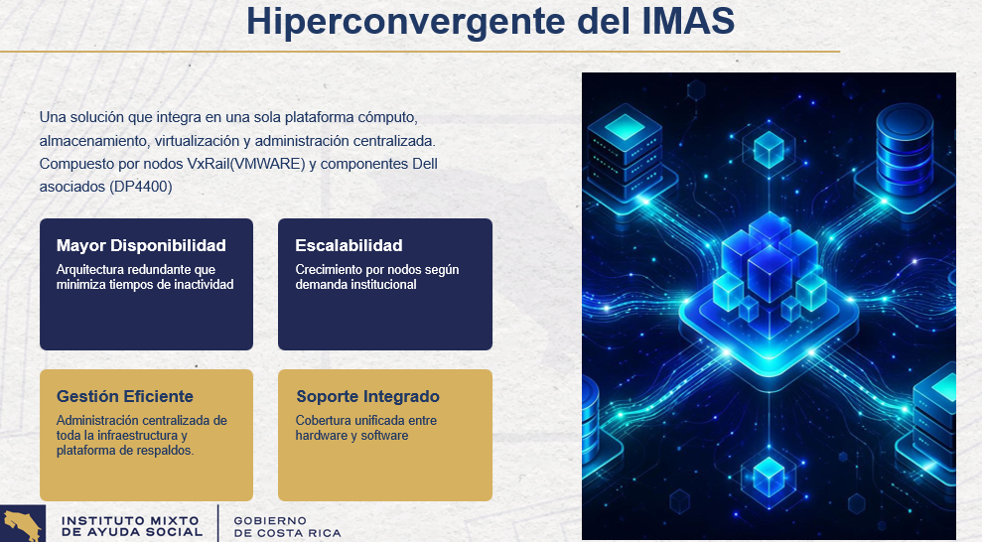

La tecnología hiperconvergente es una solución que integra la capacidad tecnológica de sistemas de computación, en donde se puede tener almacenamiento, virtualización y análisis utilizada, quizás para los que en algún momento han tenido o han escuchado el concepto de e servidores, de bases de datos, de equipos que antes todavía existe, se podían adquirir servidores separados, lo que llamaban en el argot de informático stand alone, que eran equipos que procesaban información de forma individual, lo cual podía también alguna situación de riesgos o eventualmente más operación y más necesidad de administración. Una tecnología hiperconvergente, hace la integración de todos esos insumos o tecnologías que son almacenamiento, administración, instalación de vectorización. Y eso, es lo que tienen las empresas que tienen alto volumen de datos como el IMAS lo tiene.

Entonces, algunas características importantes del tema de hiperconvergente, que así se llama la solución tecnológica que almacena a todos sus servidores, es mayor disponibilidad, hacer una arquitectura redundante de esos equipos que son grandes equipos con un despliegue de tecnológico importante, tienen capacidades para tener múltiples fuentes de redundancia las fuentes de redundancia, donde se conectan electricidad y si se quema una fuente, entra otra a funcionar y si se quema la otra, entra la otra a funcionar, discos duros también en redundancia, que ya se llaman arreglos de discos, que si un disco duro se quema, el otro entra a funcionar.

Ya inclusive nodos de configuración, que es casi como la copia de cada uno de los nodos que intervienen en el equipo de hiperconvergente, que son cuatro o cinco. Si uno se quema o se daña o falla de operación, entra otro nodo va a funcionar, para evitar problemas de operación. Entonces esa es una de las ventajas de tener un sistema de hiperconvergente y no tener un servidores separados o están al lado, como si está en algún tiempo o como todavía existen y se utiliza.

Tienen escalabilidad, si uno quiere crecer por demanda de servicios y demanda de información, uno puede escalar o encontrarle otro nodo o apilar otro nodo y el equipo va creciendo tanto en procesamiento, en memoria como almacenamiento. La gestión al ser centralizada se hace más fácil, se hace menos demandante de estar haciéndole tareas de mantenimiento y de soporte constante, porque se hace en una sola consola de administración de toda la solución. Y, el soporte es integrado, al ser una sola solución donde se convergen varios elementos tecnológicos, se hace más fácil el soporte de una sola solución que no hacerlo por separado por varios servidores.

Así, a grandes rasgos y en síntesis, esa es una solución de hiperconvergencia, si lo queremos ver de forma simple y para gastar menos técnicas, es como tener un servidor gigantesco que puede a su vez almacenar múltiples servidores en una misma solución, identificada con muchos temas de redundancia. Básicamente así es el concepto de hiperconvergencia que tenemos acá. Y, ahora, mi compañero José Pablo, les expone los detalles de la contratación que se quiere realizar, para ese tema de la hiperconvergencia.

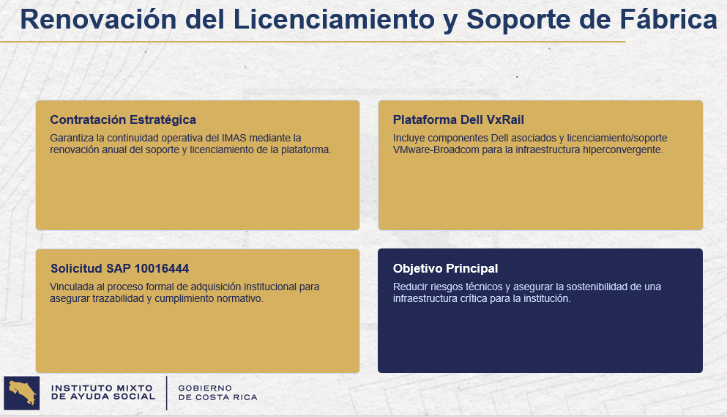

José Pablo Arce: Muy buenas tardes, vamos a empezar.

Básicamente, el objetivo de la contratación, si se resumiera en un solo punto, es la reducción de los riesgos, porque lo que se busca técnicamente es darle continuidad a una plataforma que ya está instalada dentro de la institución. Es una plataforma crítica, porque es en donde se alojan técnicamente todas las plataformas y servicios institucionales, por la cual, en este caso, hemos instruido de que básicamente el proceso se divida en dos líneas, que en este caso se verían como los componentes de la parte física, que en este caso corresponden a nivel de los componentes Dell
y los componentes Broadcom de la plataforma.

En este caso, básicamente esto ya lo hemos analizado a profundidad y hemos concretado esos dos elementos dentro de la contratación, esto con el fin de garantizar una continuidad operativa de toda la plataforma que reviste el concepto de hiperconvergencia, dentro de la institución. Asimismo, hemos determinado igualmente lo que va a ser el costo anual y, en este sentido, incluso los riesgos que se pueden materializar dentro de la contratación.
Básicamente, esta información ya está totalmente indicada en la solicitud de SAP 10016444, donde se vincula todo el proceso formal de adquisición, para darle una trazabilidad y cumplimiento a nivel de la normativa. No corresponde a una contratación nueva, realmente es un proceso de continuidad sobre una plataforma ya instalada y esencial para la institución y para la operación que se realiza dentro del IMAS. Eso básicamente sería como el concepto del objetivo de esta contratación.
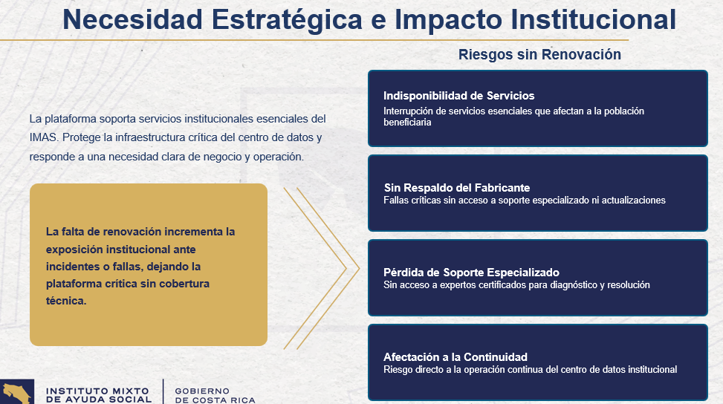

Aquí es donde vamos a visualizar ahora, lo que serían los riesgos y el impacto de no continuar con esta contratación o de, en este caso, no acoger ese procedimiento. Básicamente el punto es la indisponibilidad de servicios. La plataforma que estaría en este caso sin respaldo del fabricante, lo cual nos expondría a fallas críticas en el momento que se materialice alguna situación dentro de la plataforma, lo cual en este caso, básicamente podríamos pensar que estaríamos sin servicio por el tiempo en el que se gestione una salida de recursos y se tramite algún proceso administrativo, Asimismo, en este caso está el tema del soporte especializado que básicamente mediante esta contratación, estaríamos adquiriendo personal y servicio a través de la plataforma de fabricantes y de especialistas, capaces de dar soporte a la misma.

Y, de igual manera, a nivel de los componentes Dell, estamos este revistiendo la parte física, porque básicamente, en caso de que se materialice algún evento dentro de un componente físico de la plataforma, estaríamos recibiendo soporte tanto del componente como tal, como el servicio que daría en este caso la empresa al personal dentro de la institución, para darle soporte al equipo. Entonces, básicamente estamos viéndolo de manera totalmente transversal, dentro de lo que sería la plataforma, no estaríamos viéndolo a nivel únicamente de licenciamiento o del soporte o extensión de garantía, de este licenciamiento, sino que también estamos abocados a ver la parte física de la misma herramienta.

Esto nos afectaría totalmente con el concepto de continuidad, porque realmente si no tenemos este servicio y se nos presenta algún riesgo, dentro de o algún error o alguna alerta dentro de la herramienta, básicamente estaríamos expuestos a totalmente decir que no vamos a poder dar SIPO, no vamos a poder dar acceso a SAP, ni a SABEN, ni a las herramientas que hoy en día nosotros tenemos publicadas dentro de la institución y que es beneficio para la población nacional. La falta de renovación incrementaría de la exposición institucional ante incidentes y fallas, dejando la plataforma en una condición crítica y sin cobertura técnica, por lo cual, entonces, para mi criterio, es bastante importante considerar este servicio.

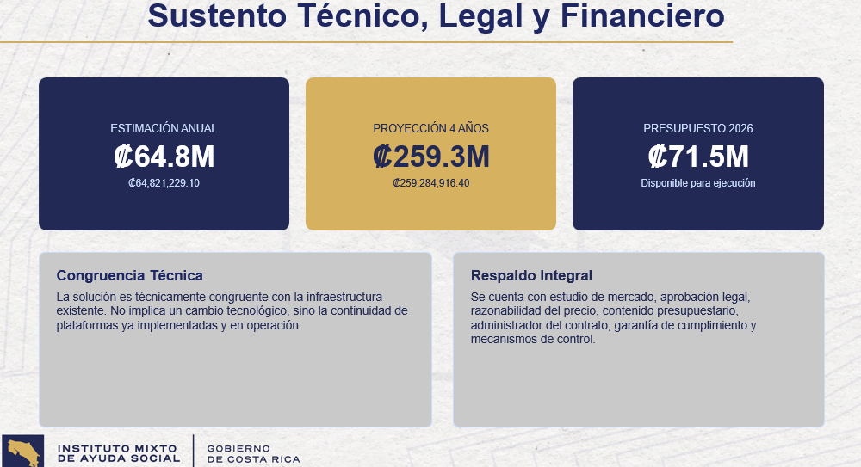

Aquí es donde vamos a analizar básicamente, el sustento técnico legal y financiero de esta contratación, porque realmente es una contratación totalmente congruente con la infraestructura que ya existe, no estamos aplicando un cambio tecnológico, no estamos solicitando elementos nuevos dentro del componente que ya tenemos como infraestructura, sino que lo que le queremos hacer es extender ese tiempo de vida a una plataforma que ya nos ha brindado muchísimos réditos y que actualmente la institución ha tenido muchas ganancias en cuanto a esto, porque como lo mencionó don Luis al inicio, esto ha permitido básicamente integrar todos estos componentes físicos que antes teníamos, que era comprar servidores, como comprar infraestructura por aparte, a tener solamente una plataforma que va creciendo con el tiempo y que va brindando soluciones, ante necesidades que la misma institución está planteando.

Asimismo, mediante esta contratación estaríamos definiendo un respaldo integral, porque básicamente hemos hecho todo el proceso correspondiente, que ha sido el estudio de mercado. Hemos llegado a la aprobación legal, a la razonabilidad del precio, hemos definido un contenido presupuestario para esta contratación que básicamente se asocia a aproximadamente ¢64.821.229,10 (sesenta y cuatro millones ochocientos veintiún mil doscientos veintinueve colones con 10/100), para estos dos elementos que estábamos viendo al inicio. Básicamente, eso es lo que ya hemos definido para el tema a nivel del estudio de mercado.

Y que, en este caso, para este año, actualmente tenemos un presupuesto aproximado de ¢71.500.000,00 (setenta y un millones quinientos mil colones con 00/100), para poder ejecutar para este fin. Pensamos que, en una proyección a cuatro años, vamos a ejecutar aproximadamente ¢259.284.916,40 (doscientos cincuenta y nueve millones doscientos ochenta y cuatro mil novecientos dieciséis colones con 40/100). Estos precios claramente, pueden variar dependiendo de la razonabilidad del precio, del proceso que se gestione dentro de la contratación, si en este caso el proveedor sube su rango de tolerancia, etcétera, puede ser que los montos bajen. Ya esto, básicamente es un tema de mercado y de la gestión de la contratación como tal.

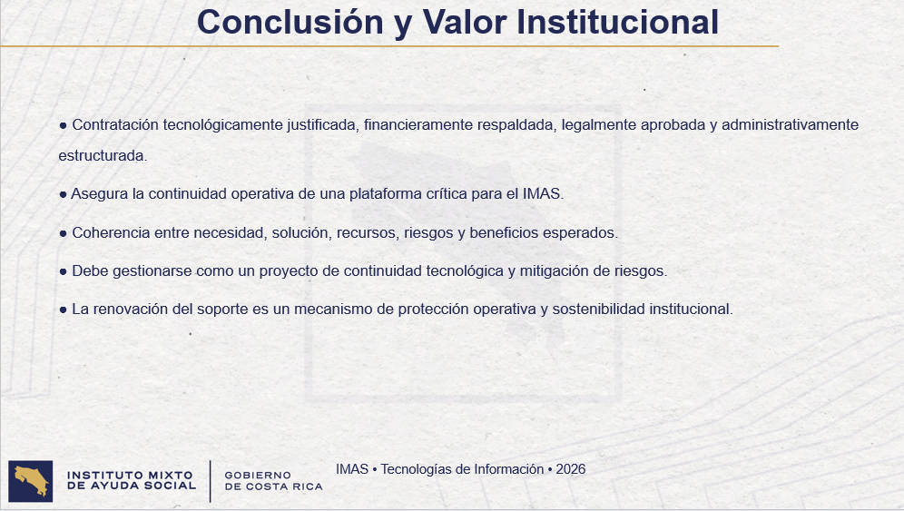

Esto, es una contratación que al final lo que logra es agregarle valor a los servicios institucionales esenciales que actualmente tenemos nosotros para la población institucional, reduce los riesgos de interrupción y asegura una estabilidad tecnológica a una estructura institucional que se ha caracterizado por ser crítica totalmente para el beneficio de la población costarricense. Esto es una contratación que básicamente se debería de ver como un proceso de continuidad tecnológica y de mitigación de riesgos, porque básicamente mediante esto, básicamente estaríamos totalmente eliminando la posibilidad que se nos genere algún evento posterior, dentro de esta arquitectura tecnológica. La renovación del soporte es un mecanismo de protección operativa y sostenibilidad institucional. Básicamente esto sería, en cuanto a la explicación de la contratación como tal. Si tienen alguna duda, con mucho gusto se las atenderé. Adelante, doña Ilianna.

Ilianna Espinoza: Doña Yorleni, yo tengo una consultita rápida que no lo vi por ahí.

Yorleni León: Sí, adelante, por favor.

Ilianna Espinoza: Como entiendo que, eso es darle continuidad al servicio que ya actualmente tenemos. ¿Cuál es la fecha de vencimiento que actualmente tenemos del soporte y del licenciamiento actual como para saber cuánta es la expectativa que dure toda esta contratación y el proceso de contratación? ¿Y, si estamos bien con el tema de fechas o incurrimos en algún riesgo, una cosa por el estilo?
Yorleni León: Bien, adelante.
Luis Adolfo González: Quizás doña Ilianna y doña Yorleni.

Yorleni León: Sí, señor.

Luis Adolfo González: Sí, es solamente es un servicio de contracción al fabricante. Realmente el fabricante uno podría no optar por ese servicio y dejar la plataforma a que, si en algún momento se materialice, hacer una contracción para corregirlo. Pero, lo que estamos haciendo ahorita acá es volviendo a retomar este contrato que se había dejado de utilizar por ahí de marzo, porque la empresa Dell había tenido una situación de cambio mundial con un proveedor que se llamaba Broadcom, que es el que le daba el servicio tecnológico a ellos y bueno a nivel mundial fue todo un caos eso y hasta que se pudo arreglar el tema del soporte, ya pudimos tener claridad para hacer la contratación, lo decía ahora, siempre tener la continuidad de servicio, por las circunstancias y otras adicionales, no se pudo continuar a partir de marzo y es en la que estamos ahorita en este momento.

Pero, no hay algún vencimiento, si no lo cortamos ahorita por 1 año y después al siguiente año ya no queremos continuar con ese servicio se cancela o si lo queremos hacer por tres o cuatro años y después volver a continuar otra por cuatro años, se realiza sin ningún problema.

Probablemente ya dentro de unos cuatro años o cinco años ya habrá que cambiar la plataforma, pero tal vez otra nueva por tema de obsolescencia, y eventualmente se pueda sustituir la plataforma actual por una nueva y eventualmente cubre la garantía y cuando la garantía expire, se hace otro servicio similar. Más o menos así es el juego comercial, por decirlo también de una forma, que hacen esos fabricantes en esa plataforma. Y, lo que nosotros buscamos con esto es tener como una especie de seguro, de que en caso de que tenga un evento especial, este tipo de plataformas que son estratégicas para nosotros y críticas, porque esas bases de datos del sistema de SIPO, de los temas financieros, la parte de también de Recursos Humanos, entonces tener la garantía de que tenemos el soporte del fabricante, para eventualmente salir adelante con algún incidente.
Ilianna Espinoza: Don Luis, y eso significa, perdón, Yorleni, que entonces de marzo a hoy ¿Pero sí tenemos el tema de redundancia y sí tenemos soporte o estamos ahorita con algún riesgo ahí latente de que no estamos como en esa continuidad?
Luis Adolfo González: No, sí, tenemos todos los servicios y todo, la plataforma funcionando. Lo que tenemos aquí, es el respaldo adicional del fabricante, para eventualmente tener una respuesta más rápida que salir a adquirir algún componente por aparte.
Ilianna Espinoza: Ok, de acuerdo.
Yorleni León: Muy bien.

Don Orlando, adelante.

Orlando Vega: Muchas gracias, Presidenta.

Era en la misma línea que se llamaba doña Ilianna, por esa continuidad, que se decía, verdad. Yo leí los documentos, igual no encontré la fecha de si estábamos o no, para conocer la cuestión de los plazos. Como una cuestión de recomendación, ese tipo de información al menos yo, como miembro del Consejo Directivo, me resulta muy valiosa, para poder entender. Y, entiendo en este caso la importancia de este tema, pero, no estaba presente, porque la idea y yo logro entender, que comienza a correr, a partir ya de la adjudicación. Entonces, sí sería importante y aquí, Presidenta, lo planteo con toda la transparencia de que la información se diga cómo es.

Yorleni León: Totalmente de acuerdo.

Orlando Vega: Porque entonces, da la sensación de que es una continuidad. Y, agradecemos muchísimo las aclaraciones y no hay duda de la importancia de ese tema y agradezco la presentación, pero, yo llegué a la misma conclusión con Ilianna y me quedó un poco preocupado en marzo aquí, tres meses, sin el servicio.

Y, eventualmente esos estudios de mercado y nada más lo pregunto ¿Si hay varias empresas que puede ser que estén interesadas? Porque lo que me generaría nada más la preocupación, es que saquemos el concurso, quede desierto y ahí sí nos metemos como en un problema, de que efectivamente ya no va a ser desde marzo a junio, sino un poco más de tipo prolongado. Pero eso sería Presidenta, muchas gracias.

Yorleni León: Con mucho gusto, don Orlando.

¿No sé, don Luis Adolfo, si usted se quiere referir a lo señalado por don Orlando?
Luis Adolfo González: Sí, tomo nota de eso y en la próxima, haremos la especificación sobre el tema del quizás desfase que pueda haber entre una y otras. Si reitero de que hubo una situación fuera de control, verdad que a nivel mundial donde hubo un rompimiento de partners o de empresas que consolidaran los servicios y entonces ya se hizo muy difícil poder continuar de forma continua, como lo venimos haciendo por varios años. Esta plataforma tiene ya algunos años.

Y, también muy buena la pregunta de don Orlando, si hay varios proveedores interesados en esto. Dicho sea de paso, la oferta va a ser seguro interesante, porque nos han quedado en las dos oportunidades que hemos lanzado este contrato en proyecto anteriores, un proveedor distinto y otro distinto, pero casi siempre están entre ellos, probablemente por temas de precios dándose como el servicio de forma alternada. Pero, sí hay esto y ya una vez que se arregle esto, inclusive les pasó a varias instituciones. La situación fue complicada, hubo inclusive reuniones con los diferentes proveedores, para ver cómo íbamos a resolver el tema del fabricante, ya lo resuelto y entonces ahora estamos en esto. Pero, en resumen, tomamos nota de del tema de para las próximas contracciones y que si hay varios proveedores para ese servicio.
Yorleni León: Muy bien.

Vamos a cruzar los dedos entonces, don Luis Adolfo, para que no haya apelaciones y esto pueda salir lo más pronto posible.

¿Algún otro comentario o consulta que tengan? Ninguna.

Entonces, yo quisiera agradecerle a don José Luis y a don Luis Adolfo la presentación que nos hicieron el día de hoy sobre este tema y por favor, tomar nota entonces de las observaciones planteadas tanto por doña Ilianna, como por don Orlando, en términos de datos a la hora de que se traslada la información, para que sea analizada por este Consejo Directivo. A los dos darles las gracias y vamos a continuar con la sesión.

Luis Adolfo González: Buenas tardes, hasta luego.

José Pablo Arce Buenas tardes, muchas gracias.

Yorleni León: Gracias a ustedes.

Muy bien.

Se retiran de manera virtual el Sr. Luis Adolfo González Alguera, y el Sr. José Pablo Arce Barrantes.

Yorleni León: Doña Floribel, adelante con la lectura, por favor.

Floribel Méndez: Hago lectura.

ACUERDO No. 241-06-2026
CONSIDERANDO

PRIMERO: Que mediante Solicitud de Pedido No. 10016444 incluida en el Sistema SAP por el Departamento de Tecnologías de Información, autorizada y aprobada por las áreas competentes, se señala que se requiere la contratación para la “RENOVACIÓN DEL LICENCIAMIENTO Y SOPORTE DE FÁBRICA DEL HIPERCONVERGENTE”, servicio de soporte al licenciamiento, con derecho a nuevas versiones y parches disponibles por el fabricante, con acceso a documentación actualizada provista por el fabricante para la plataforma HIPERCONVERGENTE del IMAS y la continuidad operativa.

SEGUNDO: Que con oficio IMAS-GG-0889-2026, la Licda. Silvia Marlene Castro Quesada Gerente General, remite al Consejo Directivo la carta IMAS-GG-TI-0060-2026, fechada 22 de mayo de 2026, suscrita por el Lic. Luis Adolfo González Alguera, Jefatura del Departamento de Tecnologías de Información, con la que se traslada la documentación vinculada a la Decisión Inicial de la solicitud de contratación “RENOVACIÓN DEL LICENCIAMIENTO Y SOPORTE DE FÁBRICA DEL HIPERCONVERGENTE” para que sea de su conocimiento.

TERCERO: Que, en atención al monto total estimado de la contratación conforme lo dispuesto en el artículo 36 de la Ley General de Contratación Pública, que el plazo contractual será de un (1) año, con la posibilidad de hasta tres (3) prórrogas facultativas de un (1) año cada una, para un plazo máximo eventual de cuatro (4) años, corresponde tramitar el procedimiento mediante una Licitación Mayor, por superar el umbral legalmente establecido. Asimismo, resulta aplicable lo dispuesto en el artículo 86 del Reglamento a la Ley General de Contratación Pública, el cual establece:

“Artículo 86. Decisión inicial. La decisión administrativa que da inicio al procedimiento de contratación será emitida por la jefatura de la unidad solicitante o por el titular subordinado competente, de conformidad con las disposiciones internas de cada institución, salvo que el objeto contractual sea de obra pública que deba tramitarse mediante licitación mayor en cuyo caso, la decisión inicial deberá ser suscrita conjuntamente por el jefe de la unidad solicitante y por el jerarca quien podrá delegar tal actuación.”

CUARTO: Que el artículo 5 del Reglamento de Organización y Funcionamiento del Consejo Directivo, en su inciso ll), establece como competencia de dicho órgano autorizar, aprobar o declarar desiertas las licitaciones públicas, de conformidad con la ley y los reglamentos internos aplicables. De igual forma, la Directriz IMAS-GG-2592-2022, denominada “Distribución de competencias en procesos de contratación pública”, dispone que corresponde al Consejo Directivo autorizar la decisión inicial en los procedimientos de Licitación Mayor o de convenios marco, así como adoptar la decisión final de adjudicación que corresponda.

QUINTO: Que la presente contratación tiene por objeto garantizar la continuidad operativa y la disponibilidad de la infraestructura tecnológica institucional asociada a la arquitectura DELL y Broadcom ubicada en el cuarto de servidores, la cual constituye un componente estratégico para la prestación de diversos servicios y plataformas que soportan la gestión institucional y facilitan el acceso tanto a usuarios internos como a entidades externas. En ese sentido, resulta necesario renovar las garantías de mantenimiento brindadas por el fabricante, con el fin de asegurar el adecuado funcionamiento de dicha infraestructura, mitigar los riesgos asociados a su operación y resguardar la continuidad de los servicios institucionales que dependen de ella.

SEXTO: Que el Instituto Mixto de Ayuda Social (IMAS) dispone actualmente de una infraestructura tecnológica compuesta por las plataformas VxRail, DP4400, DPS y VMware, administradas por sus respectivos fabricantes, Dell y Broadcom, las cuales forman parte de la solución de infraestructura Hiperconvergente que soporta servicios institucionales esenciales.

En virtud de que dichas plataformas fueron previamente adquiridas e implementadas para el cumplimiento de los objetivos institucionales que motivaron su incorporación, resulta técnica y administrativamente necesario garantizar la continuidad de las garantías y servicios de mantenimiento proporcionados por los fabricantes, a fin de asegurar su adecuado funcionamiento y preservar la disponibilidad de la infraestructura tecnológica.

Asimismo, de conformidad con los resultados del estudio de mercado realizado, el monto estimado de la contratación supera el umbral establecido para una Licitación Mayor, razón por la cual corresponde tramitar el presente procedimiento bajo dicha modalidad.

SÉTIMO: Que, para el ejercicio presupuestario 2026, se cuenta con la disponibilidad presupuestaria necesaria para atender la presente contratación, con cargo al Centro Gestor 1111000000. Dado que la contratación tendrá una vigencia inicial de un (1) año, con posibilidad de hasta tres (3) prórrogas facultativas de un (1) año cada una, la Administración incorporará en los respectivos presupuestos institucionales los recursos necesarios para garantizar la continuidad del servicio, de conformidad con la normativa presupuestaria aplicable.

De acuerdo con el estudio de mercado contenido, el costo anual estimado del servicio asciende a ¢64.821.229,10 (sesenta y cuatro millones ochocientos veintiún mil doscientos veintinueve colones con 10/100) impuesto al valor agregado (IVA) incluido, mientras que el costo total estimado para el plazo máximo eventual de cuatro (4) años corresponde a ¢259.284.916,40 (doscientos cincuenta y nueve millones doscientos ochenta y cuatro mil novecientos dieciséis colones con 40/100) IVA incluido.

OCTAVO: Que la presente contratación cuenta con el visto bueno técnico emitido por el Área de Tecnologías de Información, mediante el oficio IMAS-GG-TI-0053-2026, así como con el visto bueno de la Asesoría Jurídica, otorgado mediante el oficio IMAS-PE-AJ-1130-2026, este último en verificación del cumplimiento de los requisitos establecidos en el artículo 86 del Reglamento a la Ley General de Contratación Pública y en la Circular API-0005-2023. Por su parte, la Dirección Financiera emitió el visto bueno correspondiente, mediante el cual avaló la viabilidad del estudio de mercado y de los precios estimados para el procedimiento, de conformidad con las normas de ejecución presupuestaria vigentes.

POR TANTO, SE ACUERDA:

- Aprobar la Decisión Inicial del procedimiento de contratación denominado “Renovación del licenciamiento y soporte de fábrica del Hiperconvergente”, para ser tramitado mediante la modalidad de Licitación Mayor.

- Autorizar al Departamento de Tecnologías de Información, a la Proveeduría Institucional y a la Gerencia General para que, en el ámbito de sus respectivas competencias, continúen con las gestiones administrativas necesarias en el Sistema Integrado de Compras Públicas (SICOP), a efectos de preparar, publicar e iniciar formalmente el procedimiento de contratación.

- Tener por acreditado que la presente contratación cuenta con contenido presupuestario para el ejercicio económico 2026, de conformidad con la certificación y el visto bueno emitidos por la Dirección Financiera.

- Instruir a la Gerencia General para que, en el ámbito de sus competencias, dé seguimiento e impulse las actuaciones administrativas necesarias para la tramitación del presente procedimiento de contratación, procurando su desarrollo oportuno y conforme a la Ley General de Contratación Pública, su Reglamento y demás normativa aplicable.

Yorleni León: Muy bien, los que estemos a favor de la propuesta de acuerdo, levantar la mano. Don Juan Manuel, adelante. Perdón, vamos a retirar la votación, adelante.
Juan Manuel Cordero: Tal vez, doña Floribel, en el último punto ¿El ejercicio presupuestario que se indica cuál es? perdón. Contenido presupuestal.
Floribel Méndez: Del 2026.
Juan Manuel Cordero: Ok, perfecto. Muchas gracias.
Floribel Méndez: Con mucho gusto.

Yorleni León: Muy bien.

Entonces, los que estemos a favor levantamos la mano, dejamos la mano en alto para su firmeza,

Las señoras directoras y señores directores: Sra. Yorleni León Marchena, Presidenta, Sra. Ilianna Espinoza Mora, Vicepresidenta, Sra. Floribel Méndez Fonseca, Directora, Sr. Freddy Miranda Castro, Director, Sr. Juan Manuel Cordero González, Director y el Sr. Orlando Josué Vega Quesada, Director, votan a favor de la propuesta de acuerdo y de su firmeza.

Yorleni León: Aprobado por unanimidad.

Pasamos al punto 5.2.

5.2. ANÁLISIS Y EVENTUAL APROBACIÓN DEL PROYECTO DENOMINADO “CIERRE DEL PROCESO DE TITULACIÓN DE TERRENOS PARA LA REGULARIZACIÓN DE LA TENENCIA DE LA TIERRA DE INMUEBLES PROPIEDAD DEL IMAS”, SEGÚN OFICIO IMAS-GG-0891-2026.

Yorleni León: Mientras ingresa doña Karla, le doy la palabra don Felipe, para que usted se refiera.

Ingresa de manera virtual la Sra. Karla Pérez Fonseca.

Luis Felipe Barrantes: Muchas gracias, doña Yorleni, a todas las señoras y señores del Consejo.

Vamos a hacer la presentación de una propuesta que le traemos a este Órgano Colegiado, para ver si logramos cómo empezar a mover el tema de las titulaciones de una manera más ágil y más célere. Creo que también doña Karla se va a referir a este tema, pero bueno, creo que el proyecto que habíamos planteado originalmente, que era la contratación de Topógrafos por Servicios Profesionales y la contratación de plazas por Servicios Especiales en la parte social, ya llegó a un límite. Creo que ya no vamos a avanzar en esta dirección y la idea sería como poder replanteárselo a este Consejo con metas claras, con un nuevo proyecto que presentaríamos ante la STAP, pero justamente abocado al tema de dinamizar el Proyecto de Titulación, para ver si en un corto o mediano plazo, logramos ya cerrar esta tarea que se nos asignó también de titular los terrenos del IMAS. Ya está doña Karla Pérez, yo más bien le cedería el espacio. Doña Karla, nada más si puede hacer el favor de presentarnos, indicar dónde toma la sesión y proceder con la presentación que les tenemos preparada.
Yorleni León: Doña Karla, buenas tardes.
Karla Pérez: Muy buenas tardes. Estoy tomando la sesión desde Grecia, Alajuela.
Yorleni León: Muy bien. Adelante, por favor.


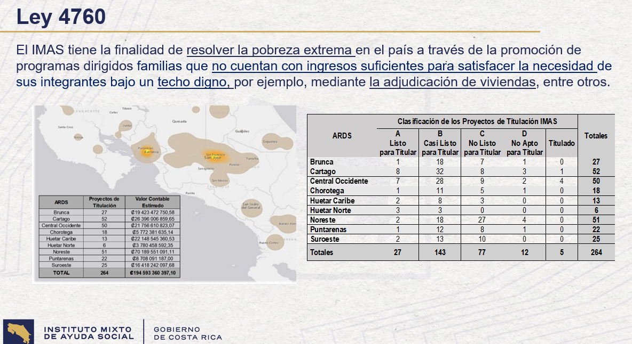

Karla Pérez: Como es de su conocimiento, la Ley 4760 le da al IMAS la finalidad de resolver la pobreza extrema a través de la promoción de programas dirigidos a familias que no cuentan con ingresos suficientes, para satisfacer sus necesidades, bajo un techo digno a través de una serie de acciones. Dentro de las cuales, se puede mencionar la adjudicación de vivienda, que es la que guarda principal relación con este proyecto que presentamos el día de hoy. A partir de ahí, el IMAS es actualmente dueño registral de más de 1000 fincas, que conforman 264 Proyectos de Titulación con un valor contable estimado al año 2026, superior a los ¢ 194.593.360.397,10 (ciento noventa y cuatro mil quinientos noventa y tres millones trescientos sesenta mil trescientos noventa y siete colones con 10/100).
Y, estos 264 proyectos, se han caracterizado de acuerdo al nivel de complejidad, para poder resolver el proceso de titulación a partir de una serie de criterios debidamente establecidos por el Colegio Federado de Ingenieros y Arquitectos, en categorías de más sencillo a más complicado, para poder resolverlo, en donde tenemos 27 proyectos prácticamente listos para titular, 143 casi listos para titular, 77 que no están ni cercanamente listos para titular y 12 que son no aptos para titular, porque requieren una serie de acciones y de modificaciones de normativa importante, para poder concretarlos y, 5 proyectos que ya están titulados, completos, entonces ya pasan a ser parte de los proyectos que ya puede la institución ir cerrando.

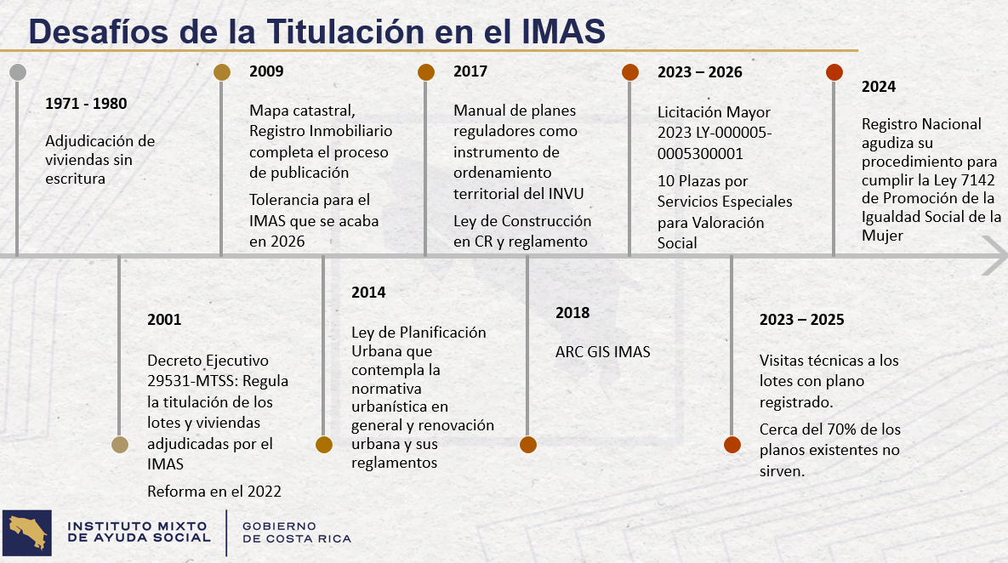

Dentro de los desafíos que enfrenta la titulación con el paso de los años, el panorama se va complicando cada vez más.

A partir de 1971 y hasta 1980, la institución prácticamente realiza una adjudicación de viviendas en atención a la Ley de Creación del IMAS, sin escrituras, que en ese momento no se consideraba tan alarmante como el desafío que tenemos hoy en día, y se titula a cierto ritmo, a partir de ese momento, que no es el mismo ritmo con el que se adjudicaron las viviendas.
En el 2001, la institución ya formaliza el Decreto Ejecutivo 29531, en donde ya se regula la titulación de tierras del IMAS y este decreto también tiene una reforma en el 2022, para acercarlo un poco más a la realidad de los diferentes proyectos, conforme se van desarrollando. Anterior al 2001, no había una regulación específica o un reglamento específico, que pudiera dirigir las acciones de la institución con respecto a la titulación de tierras del IMAS, a pesar de ser propietarios registrales de un número importante de propiedades en el país.
En el 2009, el mapa catastral del registro inmobiliario ya completa su proceso y ya hay una serie de regulaciones que le aplica los terrenos del país. Sin embargo, a pesar de que en el 2009 ya este proceso catastral se completa, hay una ventana de tolerancia para la institución, que permite que todavía se puedan registrar algunos terrenos a nombre de la institución. Nivel de tolerancia que se agota por completo este año y ya el registro endurece completamente la normativa y ya no permite prácticamente la titulación de terrenos con planos viejos, como llamamos del IMAS.
En el 2014, se da la Ley de Planificación Urbana, que contempla una normativa urbanística en general en el país y todos los procesos de renovación urbana, lo que endurece aún más la normativa de titulación y dificulta de manera significativa la titulación de tierras.

Y, a esta Ley de Planificación Urbana, la acompaña en el 2017 todo el Manual de Planes Reguladores como un instrumento de ordenamiento territorial y la Ley de Construcción de Costa Rica con su reglamento que establece áreas mínimas, frentes mínimos, establece además el desarrollo de infraestructura común de caños, aceras, anchos de calle, etcétera, que en el pasado no estaban así regulados y que realmente representan un obstáculo muy importante, para la titulación de tierras del IMAS.
En el 2018, la institución hace una inversión importante en un en un programa de información y de georreferenciación, donde ya podemos comparar los planos y más con planos del registro, con planos municipales, y ya podemos también identificar una serie de debilidades que ha tenido el proceso en el pasado y se puede ordenar mejor el proceso para el futuro.

Y, como muy bien lo indicaba anteriormente don Luis Felipe, a partir de una iniciativa para poder dinamizar mejor la titulación de tierras de limas, en el 2023 se comienza a trabajar en la licitación mayor, para contratar los servicios de Ingenieros Topógrafos, para confeccionar planos. Esta licitación tenía una expectativa que lamentablemente no se cumplió, de tener un número determinado de Ingenieros Topógrafos, que pudieran ofrecer sus servicios a la institución y quedó muy por debajo de la expectativa, lo que también ha afectado el rendimiento de la iniciativa de contratar 10 plazas por Servicios Especiales, para la valoración social de las familias, porque el proceso de titulación, comienza a partir de un plano catastro bueno, válido para titular, que en este momento es precisamente lo que no estamos alcanzando con los planos viejos, ni con los planos que están produciendo esta licitación de los servicios de los topógrafos.
Entre el 2023 y el 2025, se realizaron las visitas técnicas de parte del equipo del IMAS a aquellos lotes que tenían un plano registrado, y también tenemos el hallazgo de que un alto porcentaje de esos planos, no son válidos para titular y que hay que hacer los planos de nuevo. Entonces, aquí tomaba más fuerza la importancia de la licitación de los Servicios Profesionales de Topografía, que, al ser tan poco productiva, realmente no nos resuelve el problema de planos que tenemos.

Y, como si fuera poco, en el 2024 y los resentimos aún más en el 2025, el Registro Nacional, agudiza su norma para verificar el cumplimiento de la Ley de Promoción de Igualdad de la Mujer y también exige que, los terrenos que van a ser titulados a mujeres que están casadas o que están en unión de hecho, esos terrenos también tienen que ser titulados a nombre de sus parejas o de sus esposos y muchos de los hogares de las familias, con las que trabaja el IMAS, lamentablemente no tienen una convivencia con sus parejas y eso también nos devuelve una serie de titulaciones, que en el pasado sí estaban siendo tramitadas en el Registro.

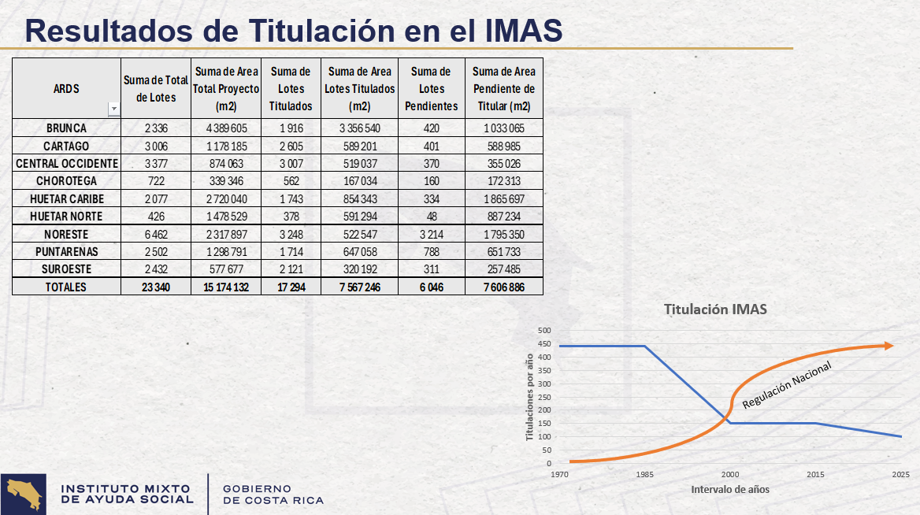
A pesar de eso y con eso, la institución logra a la fecha titular 17.294 terrenos a nombre de las familias que los ocupan. Según la base de datos que tenemos, hay un pendiente de más de 6000 lotes por titular. Sin embargo, si analizamos en este cuadro el área total de los proyectos contra el área titulada y el área pendiente, podemos ver que el área pendiente es prácticamente el 50% del área de los proyectos. ¿Por qué tenemos esta diferencia entre los lotes? Porque hay algunas fincas, algunos proyectos que todavía no han sido segregados, que todavía no han sido divididos por la ocupación y entonces nos suman como un solo lote pendiente con un área excesiva.
Por el comportamiento que han tenido los terrenos del IMAS, si la titulación que llevamos a la fecha, si con el 50% del área se han titulado 17.000 terrenos, se estima que el 50% restante, podría estar cercano a esta cifra y esa es la estimación con la que trabajamos hoy en día. Como ustedes podrán deducir, conforme la normativa se ha hecho más estricta, se ha hecho más rigurosa, se ha estresado más el proceso y el rendimiento de titulación de la institución, conforme esta regulación crece, disminuye. ¿Por qué? Porque a mayor regulación, mayores dificultades, mayores desafíos y menos resultados alcanzamos a pesar de todo el trabajo que se realiza.

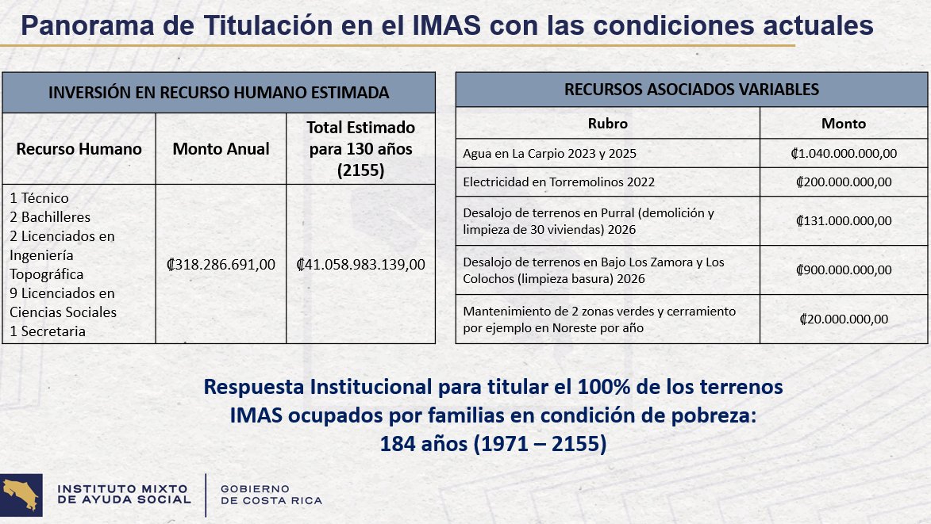

De esta forma, el panorama de titulación para el IMAS, si seguimos como estamos, si seguimos funcionando como estamos en la actualidad, tenemos una ventana de tiempo de respuesta, para completar el resto de las titulaciones de 130 años más, o sea, que estaríamos completando la titulación a este ritmo en el año 2.155, con una inversión cercana a los ¢318.286.691,00 (trescientos dieciocho millones doscientos ochenta y seis mil seiscientos noventa y un colones exactos) en el recurso humano que está destinado en este momento para titulación.

y. con una inversión de aquí a 130 años sin considerar inflación y todos los cambios que habrá en todo este periodo de tiempo superior a los ¢41.058.983.139,00 (cuarenta y un mil cincuenta y ocho millones novecientos ochenta y tres mil ciento treinta y nueve colones exactos), a eso hay que sumarle una serie de recursos asociados, que tienen que ver con limpieza de terrenos, mantenimientos, cercas, recolección de residuos, demolición y demás, que conforme van pasando los años, estos costos asociados se van a ir incrementando, porque la ocupación también se va incrementando ante la falta de regulación de la tenencia de la tierra.

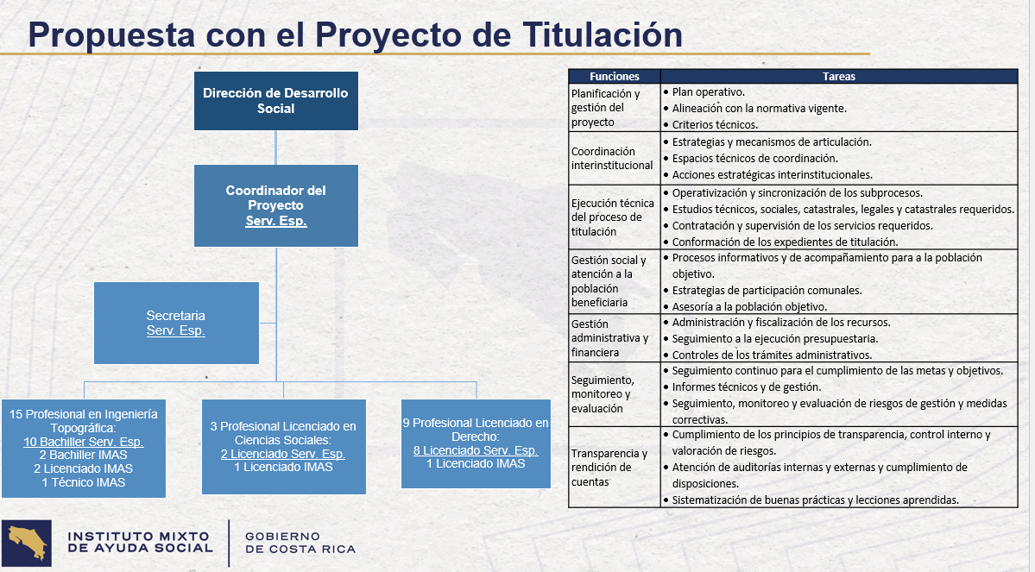

¿Y qué es lo que proponemos? Proponemos crear una Unidad de Titulación en la figura de un proyecto de titulación, que va a estar adscrito a la Dirección de Desarrollo Social. Este proyecto va a tener un coordinador de proyecto, que sería una plaza que se estaría gestionando por Servicios Especiales, con una Secretaria también por servicios especiales y estaría integrado el equipo de trabajo por 15 personas Profesionales en Ingeniería Topográfica, contando las 5 personas que ya tienen la institución, más personas por servicios especiales, 3 personas profesionales en ciencias sociales, contando la que ya tiene la institución destinada a este proceso, más 2 personas más por Servicios Especiales y 9 profesionales en Derecho, contando una persona que ya tiene la institución, más 8 personas que se contratarían por Servicios Especiales.

Estas plazas por Servicios Especiales suman un total de 22 personas. Y estarían contempladas para un periodo de trabajo definido como máximo de 14 años, donde se resuelve el pendiente de titulación de la institución y estas personas cumplirían todas las tareas que tiene que ver desde la planificación, la gestión de los requisitos, la valoración técnica, social, jurídica, la conformación de los expedientes y todos los procesos de seguimiento, monitoreo, evaluación y control que debería de tener este proyecto ante la respectiva rendición de cuentas y planificación, lógicamente, para alcanzar los resultados esperados.
Luis Felipe Barrantes: Doña Karla, perdón que le interrumpa.
Tal vez, nos devolvemos una laminita para explicar, porque yo creo que es tomarla muy bien y para explicarle este Consejo. Un poco, creo que la experiencia lo que nos dijo es, esto hay que gestionarlo. Lo primero venimos planteando sacarlo del departamento de doña Karla, porque lo cierto es que, mientras está en el departamento de doña Karla, se pierde dentro de la actividad ordinaria y hay metas que ella tiene que realmente representan en el marco de IMAS Impulsa, una labor importante, porque hoy estamos asignando 14.000 aspiramos a 20.000 cursos de capacitación técnica, 1.500 emprendimientos productivos, entonces darle seguimiento a esto tanto en la conclusión, en las alianzas estratégicas y cada vez más desde la Presidencia, desde la Dirección, estamos articulando con más actores y todo esto recae directamente en el departamento de doña Karla.

Luego, otro tema ha sido que, hoy estamos frenados con el proyecto anterior o el proyecto actual, el que está vigente, por el tema de que ocupamos el tema de los Servicios Topográficos, en función de definir por ejemplo vamos a ir a Limón 2000, vamos a ir a medir toda la finca de Limón 2000, para que entonces pueda llegar el su proceso, que ya sería su proceso más socio jurídico, a elaborar las resoluciones de estos acuerdos, a la revisión de los de los procesos, mientras este equipo va, entonces va avanzando de finca en finca y de finca en finca, haciendo los proyectos de menor complejidad a mayor complejidad, con un recurso que ya no sería propios a través de cargas de trabajo. Y, los profesionales limitados exclusivamente a realizar la labor que tal vez, ya no calzan cuando haya que justificar el tema de la línea de pobreza o cuando ya haya que justificar estudios socioeconómicos específicos, para definir el proceso de la titulación.

Entonces, uno de los virajes importantes, es que también hemos visto que la titulación es un proceso eminentemente jurídico, que implica la revisión de los requisitos, la revisión de aspectos que tienen que ver con el Registro Civil, con las colindancias, con los gravámenes o anotaciones que tenga la finca. Y, posteriormente es un proceso que tiene que ver mucho, nada más con la medición y el levantamiento de planos, los Profesionales en Ciencias Sociales, terminarían haciendo los informes que no se completen con estos dos procesos.

Pero, entonces sería este era el espíritu de lo que nosotros pensamos desde hace dos años, cuando hicimos esta contratación de topógrafos, que, lamentablemente no nos salió del todo bien, porque no pudimos completar todas las líneas contractuales y ya pese a que era una contratación a demanda, no recibimos tampoco tantas ofertas para poder hacer esto.

Entonces, hoy está pensado como dos grandes subprocesos. Un proceso topográfico, un proceso socio jurídico y la idea es que, incluso a nivel de esta coordinación de proyecto, estamos pensando que el perfil sea un Ingeniero Industrial, porque lo que a nosotros nos parece es que, esto se tiene que coordinar como si fueran procesos muy establecidos, muy rigurosos, y poniéndole metas también a cada uno de los diferentes subprocesos, si vamos a mandar un tropel de gente a medir una finca, el resultado tiene que ser ”N” cantidad de planos, por cada uno de los trabajos y establecer indicadores de rendimiento, que ya no lo permitiría tener este personal a disposición completo. Y lo mismo, pasaría con subproceso más socio jurídico. Entonces, era como para hacer esa precisión, doña Karla.

Doña Karla, tal vez usted pudiera explicar. Porque a este proceso le pusimos el cierre del proyecto de titulación, como que me parece que es fundamental, para que las señoras y señores del Consejo también lo tengan claro. Pero perdón, le interrumpí en el proceso de la de la presentación.
Karla Pérez: No se preocupe.

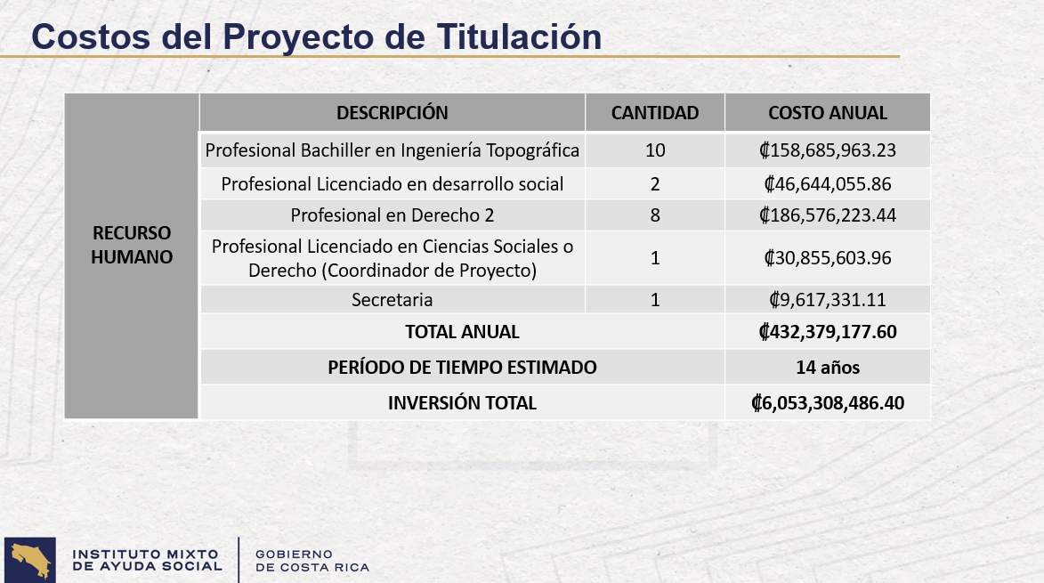

Justamente esta lámina nos lleva a establecer que, efectivamente es un proyecto que tiene un inicio y un fin, debidamente definidos, como ustedes lo pudieron ver en el documento del proyecto, se establece una serie de resultados que están debidamente programados a través de este periodo de tiempo. Y, la estimación es que efectivamente en estos 14 años, saquemos las 16.500 titulaciones que tiene pendiente la institución de los proyectos tanto A, B, C y D como plazo máximo. De esta forma, este proyecto vendría a resolver en 14 años, el mismo volumen de trabajo con un nivel de complejidad mayor, el que ha resuelto el IMAS hasta ahora en 55 años que tiene el proceso, porque justamente estamos a la mitad del proceso de titulación del IMAS, enfrentando la segunda parte que es más compleja y que requiere un proceso mucho más laborioso que el que se ha hecho hasta ahora.

Entonces, no solamente este proyecto viene a disminuir la esperanza de respuesta de la institución, que si seguimos a como estamos va a tomar más de 130 años, sino que en 14 años resuelve, siendo muchísimo menos tiempo que lo que ha tomado la institución, atendiendo la mitad del trabajo en estos 55 años que han pasado. Y, este sería el costo de este proyecto, sería el costo de las 22 plazas, sería sobre los ¢432.379.177,60 (cuatrocientos treinta y dos millones trescientos setenta y nueve mil ciento setenta y siete colones con 60/100). Y, por los 14 años sería una inversión superior a los ¢6.053.308.486,40 (seis mil cincuenta y tres millones trescientos ocho mil cuatrocientos ochenta y seis colones con 40/100).

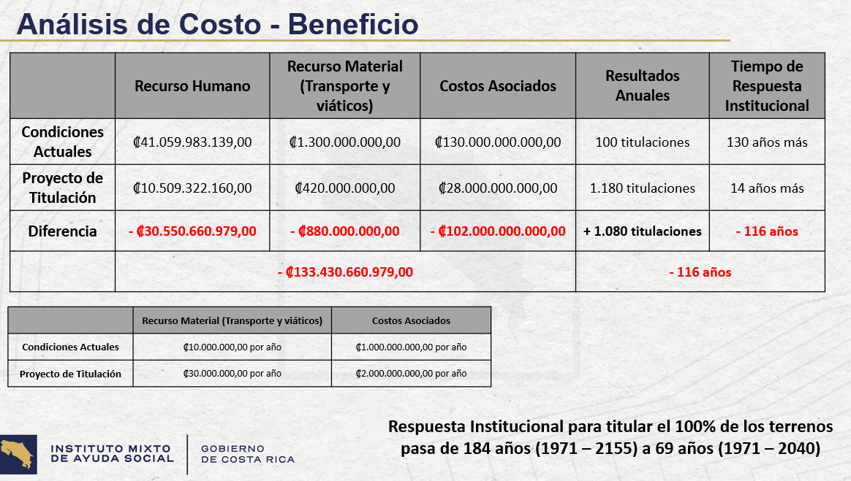

Pero acá tenemos, tal vez creería yo, que es del de los elementos más importantes el análisis de costo beneficio que tiene este proyecto, en donde podemos comparar la inversión que haría la institución y el rendimiento que tendría de seguir con las condiciones actuales o de implementar este proyecto que traemos, para su consideración el día de hoy. Por ejemplo, en términos de recursos humanos, habría un ahorro superior a los ¢30.550.660.979,00 (treinta mil quinientos cincuenta millones seiscientos sesenta mil novecientos setenta y nueve colones exactos), si este proyecto se implementa.
En términos de recursos materiales que tiene que ver con viáticos, transporte, desplazamientos y demás, habría un ahorro superior a los ¢880.000.000,00 (ochocientos ochenta millones de colones exactos).

En los costos asociados, que tiene que ver con mantenimiento, con cercas, con una serie de actividades relacionadas a que las propiedades sigan siendo registradas a nombre del IMAS, tendríamos un ahorro superior a los ¢102.000.000.000,00 (ciento dos mil millones de colones exactos), porque en el plazo de tiempo que está tardando la institución, la inversión sería altísima.

Y, tendríamos una mejora significativa en los resultados anuales de titulación, porque si seguimos en las condiciones que tenemos, resultados de 100 titulaciones por año, que no son números nada alentadores y con este proyecto tendríamos un promedio de respuesta anual sobre las 1.000 titulaciones y esto disminuiría sin duda alguna el periodo de respuesta de la institución, en 116 años de continuar como estamos hasta ahora.
Esto representa que tenemos familias que han esperado 50 años por una titulación y que, con este proyecto, la ventana máxima de espera serían 14 años más, mientras que si seguimos como estamos trabajando hasta ahora, habría generaciones enteras que no verían el proceso de titulación concretado y no podrían acceder a mejores oportunidades de vivienda a través de otros servicios que tiene el estado costarricense.
Yorleni León: ¿Listo, doña Karla?
Karla Pérez: Sí, señora.
Yorleni León: Muy bien.

¿Algún comentario, consulta que quisieran hacer? Adelante, don Orlando.
Orlando Vega: Muchas gracias, presidenta.

Doña Karla, nada más me surgió una duda. En el documento que habíamos visto hablaban de 269 y hoy vi que eran 264. ¿Usted nada más se nos puede explicar la diferencia? Muchas gracias.
Yorleni León: Adelante, doña Karla.
Karla Pérez: Claro que sí, don Orlando.

Esas 269, incluían 5 fincas que son usadas por la institución, para oficinas administrativas. Entonces, en términos del proyecto, no corresponde incluir esas 5 fincas, por eso hablamos de 264, que ya están en el documento, en la versión final que se les pasó esta semana.

Orlando Vega: Muchas gracias, muy amable.
Yorleni León: Muy bien.
Doña Silvia y luego Don Berny.
Silvia Castro: Gracias doña Yorleni.

Muy rápidamente. Por supuesto que avalar lo que ya muy bien don Luis Felipe y doña Karla han expuesto el día de hoy sobre este proyecto. Nada más me parece importante indicarles que esto es un tema que ha sido analizado con el liderazgo de doña Yorleni desde el equipo, por supuesto que es un asunto de la mayor relevancia para la institución, no solo por el impacto desde el punto de vista social que tiene para las personas, para las miles de familias que hoy ocupan en precario estos inmuebles del IMAS, sino también por la carga desde el punto de vista presupuestario y logístico, de impacto desde lo social también, que tiene para la institución.

Debo decirles que ciertamente la institución ha hecho esfuerzo, por atender este proceso de titulación, con las acciones que ya muy bien expresaba doña Karla, pero que situaciones fuera del control de la institución han ido complicando cada día más.

El que nosotros podamos llevar a bien a buen puerto este proceso, de manera que confiamos en que este proyecto que se presenta, que es mucho más robusto y a partir de ese análisis que les decía que hacíamos con los perfiles profesionales que se requieren para ejecutarlo, esperaríamos que podamos generar realmente un impacto que se esté materializando pronto, una vez que, si este Consejo Directivo lo tiene a bien, pueda presentarse este proyecto consideración de la Secretaria Técnica de la Autoridad Presupuestaria.

Debo decirles que, por ejemplo, un desalojo hoy al IMAS de una ocupación en precario de 12 familias le cuesta ¢130.000.000,00 (ciento treinta millones de colones exactos) solo la demolición. Estamos hablando de casos como el de Purral, en donde asentamientos como Bajo los Zamora o los Colochos, nos estarían costando casi ¢1.000.000.000,00 (mil millones de colones exactos). De manera que es urgente, para el IMAS este proyecto, por las por las razones que ya ellos han expresado y reitero, por la carga presupuestaria, logística e incluso de beneficios sociales que la institución, una y otra vez, tiene que invertir en estas ocupaciones en precario. Muchas gracias.
Yorleni León: Muchas gracias, doña Silvia.

Don Berny, adelante.
Berny Vargas: Gracias.

Yo lo que estimo es que, quedó muy clara la justificación del por qué materializar todas estas actuaciones, únicamente es que y escuchando a don a don Felipe que hizo la consulta el objeto, o tal vez el por tanto del acuerdo, dice cierre del proceso, cuando yo más bien lo que pienso es que, no es que es un cierre, o bien si vamos a cerrar lo anterior para hacer una solicitud, pero en el imaginario queda que, es que vamos a cerrar el proceso de titulación en él, por tanto.

A mí me parece conveniente como, no sé si el Consejo lo tiene bien, la palabra cerrar, si se puede redimensionar en él, por tanto, pero en el resto lo noto muy bien, porque entiendo los considerandos, pero cuando termina de leer uno de los considerandos, uno ve él, por tanto, más bien lo que piensa es que la titulación se va a desarrollar, solo que de otra forma.
Yorleni León: Muy bien, muchas gracias, don Berny. Tomamos nota.
Doña Floribel y luego don Felipe.
Floribel Méndez: Gracias.

Me voy a referir a esto que tal vez decía don Berny, yo en realidad, si bien dice el cierre, pero es que el proyecto se va a dedicar a eso, que es lo que yo entiendo, por eso es que se le ha denominado así, porque queríamos cerrar ese proceso de titulación y terminarlo en buenos términos con esta propuesta, pero solo era una observación.

Yo con esto igual, quiero hacer un reconocimiento al esfuerzo que se ha hecho por hacer esas reflexiones sobre este proceso que, en realidad el IMAS, le ha costado bastante, y creo que queda muy claro, todas las implicaciones de no hacer algo, de no proponer algo para subsanar esta situación y que se va implicando más conforme pasa el tiempo. Entonces yo, de acuerdo con lo que se propone.

Yo tal vez aquí, la observación que hago. Yo sé que en el documento, algo se señalan responsabilidades que va a tener este líder del proyecto, que entendería que estaría bajo la tutela de Luis Felipe, me parece bien, que tenga una persona responsable que libere todo este proceso que es complejo, pero sí, yo creo que es importante dado las experiencias pasadas y la complejidad que el proceso tiene, tener como lo más aceitado posible el proceso y, también tener como esos controles o esos indicadores de productividad, que nos puedan ayudar a darle un buen seguimiento al proceso integralmente y poderlo monitorear, porque si no, yo creo que hay tanta cosa.

Y, yo lo leo y los escucho también a ustedes en la exposición y yo digo, es que es complejo, y hay muchos elementos también a veces externos que complican el que yo diga, tiene que durar esto o tiene que hacerse en este tiempo y tiene que salir, no es tan así. Entonces, dada esa coyuntura, esa naturaleza del proceso, creo que, para garantizar su éxito, yo creo que es importante, como antes de arrancar, tener como ese panorama y tener bien claro y establecido en los diferentes niveles que vamos a tener y procesos internos que se van a tener, esos controles y esos indicadores de productividad y de seguimiento para su buen éxito. Eso era el comentario.
Yorleni León: Muy bien, muchísimas gracias, doña Floribel.

Le doy la palabra ahora a don Juan Manuel. No sé, qué se me hizo Felipe, pero Don Juan Manuel adelante.
Juan Manuel Cordero: Muchas gracias, presidente.

Primero que nada, quisiera hacer una reflexión en torno al proyecto, que me parece de la mayor importancia institucional, habida cuenta de que por esos entuertos administrativos históricos este proceso de titulación, en estricto censo no corresponde el espíritu del IMAS, sino que ha sido una especie de entramado administrativo, que no ha habido otra que asumir desde el punto de vista de las competencias del Estado costarricense, pero que definitivamente hay que dar respuesta. Tiene muchas virtudes, ya han sido señaladas algunas, para mí el hecho primario de ordenar la casa, en el entendido de que este proceso sale de la Dirección de Desarrollo Social y se concentra más bien en un en una unidad ejecutora, para efectos de que no se tergiversen las funciones de, por ejemplo, IMAS Impulsa y los procesos de capacitación que se llevan adelante. A mí me parece de primer orden.

Segundo término, como está planteado el mismo y viendo la estructura de costos, realmente para la Administración representa también una muy buena práctica, que esperaría de los resultados, tal vez, don Berny tiene razón en el sentido del tema de la palabrilla que decía, yo le llamaría proyectos una consolidación del proceso de titulación, a mí me parece que para que ustedes lo valoren, nada más lo propongo un poco siguiendo la conversación que hemos tenido al respecto, por lo consiguiente, análisis de costo beneficio, mayor agilidad en los procesos, lo encuentro verdaderamente virtuoso.

Únicamente, tal vez Presidenta y compañeros, yo tal vez al acuerdo, no sé si es en el acuerdo o en otro momento lo dejo a consideración también, que esta Junta Directiva esté informada del proceso y un sí, en caso de que la STAP apruebe las plazas, etcétera, sino que cada 3 meses, cada 6 meses, se rinda un informe a este Consejo, porque es de vital importancia de llevarle el pulso. Me parece a mí, que sería también importante en el término de transparencia. y de vigilancia, aunque va a haber una unidad que, obviamente va a supervisar todo el proceso de las personas que eventualmente se contraten, pero creería conveniente ese acompañamiento verdad de este órgano. Gracias, Presidenta.
Yorleni León: Perfecto, muy bien, muchas gracias, don Juan. Y, me parece muy acertada su recomendación.

Don Luis Felipe.
Luis Felipe Barrantes: Muchas gracias, doña Yorleni.

Yo me quiero referir como a tres cosas. Una es en efecto lo que bien también señalaban don Juan Manuel y de doña Floribel. Este proyecto es significativamente más funcional, pero tal vez incluso doña Floribel y don Juan Manuel, es ligeramente más barato, aunque uno hubiera pensado que por la cantidad de plazas no lo eran, porque estábamos de 10, que habíamos tenido en Servicios Sociales. Lo cierto es que, revisamos con don Jafeth, también a la hora de elaborar este proyecto y el contenido presupuestario que le asignamos a esta contratación de topógrafos, incluso es mucho más amplio que lo que nos costaría por el perfil de las plazas, porque aquí estamos aspirando a Bachilleres en Topografía y también estamos aspirando a plazas de Profesional en Derecho 2, que es así como se llama dentro del marco del proyecto. Entonces, también para hacer esa precisión de que en términos de estructura y en términos de costos, este proyecto es más barato que lo que hoy tenemos actualmente y lo que está lo que está vigente y que ustedes lo pueden consultar también en el documento donde agregamos un par de tablas al respecto.
Y, doña Floribel, incluso la experiencia y esto lo aplicamos para este proyecto. La contratación de las plazas por Servicios Especiales de Sociales las hacíamos por mes, porque incluso estábamos evaluando la cantidad de informes que la gente estaba haciendo mensualmente y si no lográbamos los rendimientos que así fuera, sustituimos las plazas, porque se le faculta a través de la contratación propia de los Servicios Especiales. Y aquí tal vez creo que doña Karla Pérez puede concordar conmigo, de que creo que habíamos encontrado la forma de hacer este proceso eficiente, o sea, veníamos como teníamos el plano, teníamos el informe, lo pasábamos al Consejo y titulamos, de hecho, ustedes vieron, que había sesiones del Consejo que teníamos 36, 40 sesiones y en aquella jornada maratónica, donde todos nos turnábamos para poder leerlos.

Aquí lamentablemente, donde topamos con el techo, fue en la parte de los planos, donde justamente ya se nos agotó la posibilidad de tener la materia prima, para continuar con el proceso de la titulación, porque ya hacer una contratación externa, necesitábamos que alguien le interesara ir a medir estas fincas y lo cierto es que, no lo conseguimos. Entonces, tal vez doña Floribel y para tranquilidad de este Consejo, creo que en términos de cómo hacerlo hoy, habíamos encontrado la forma de ir rapidito con esto, pero con la limitante de que quien podía mover el motor o la gasolina de este motor, no llegó en tiempo y forma.

Creo que tenemos como la estructura, para echar a andar el viaje, pero nos hace falta como la gasolina y el aceite, para poder hacerlo. Y, esta es la síntesis de toda esta propuesta e incluso pensando doña Floribel, en que el cambio de los perfiles todavía aligeraría más y ayudaría a producir más, porque incluso siendo plazas sociales, la revisión de los requisitos recaían las 3 personas que tiene doña Karla a título de planta, para poder hacerlo. Entonces, incluso es ese levantamiento de requisitos, siendo los Profesionales en Derecho quienes lo vayan a hacer, agiliza, porque hoy don Berny es quien hacía post, presentado esto antes del Consejo, esta revisión, entonces ahora le llegaría el Consejo con la revisión propia de esta unidad o este equipo.

Y, por supuesto doña Floribel y don Juan Manuel, que en términos de indicadores los vamos a establecer y vamos a establecer la misma rigurosidad de los contratos, no van a ser contratos ni definidos, van a tener una periodicidad y vamos a estar evaluando los indicadores que así correspondan y podremos ir jugando también con el tema de los Servicios Especiales, de ajustar y es algo que yo creo que también doña Yorleni, doña Silvia lo ven a bien, de si en algún momento hay que bajar el ritmo por ejemplo de la cantidad de planos, porque ahora tenemos un montón y no estamos abarcando lo social, de repente podemos bajar un poco esta contratación por unos 6, 7 meses y entonces disminuye la cantidad de topógrafos y aligeramos el proceso de lo jurídico, qué es lo que nos permite los nombramientos por las plazas de Servicios Especiales, optimizándolo.

Y, por supuesto Juan Manuel que, trimestralmente daremos los resultados y se lo pediremos al coordinador del proyecto, porque creo que aquí el afán no es generar puestos por generarlos, aquí realmente y de hecho lo veníamos incorporando Juan Manuel, en el Informe de Protección Social que se presentan trimestral y semestralmente, entonces estábamos muy contentos, porque el apartado ya tenía buenos indicadores y buenos números. Pero, por supuesto que siempre la rendición de cuentas en términos de proyectos y más para la STAP, me parece que es fundamental, porque va legitimando y va autorizando, la Secretaría en esto es muy rigurosa, de presentarle los informes de cumplimiento que así corresponden. Entonces, si doña Silvia y doña Yorleni lo tienen a bien, cada vez que le presentaremos a la STAP, lo mandaremos con copia este Consejo y lo expondremos cuando aquí corresponda, ya no será del tema de doña Karla, pero con mucho gusto lo podemos hacer desde la dirección y de la coordinación de ese proyecto.
Yorleni León: Perfecto, don Luis Felipe.

Claro, me parece este muy bien que podamos aprovechar entonces los informes de STAP, para poderlos traer a al Consejo y que sea la persona a cargo de la coordinación de proyecto, quien haga la presentación de estos.

Tengo el uso de la palabra don Freddy, luego a doña Silvia.
Freddy Miranda: Sí. Yo nada más para insistir en este tema de vigilancia y control en la ejecución de esta propuesta, porque es una propuesta de muy largo plazo y, tanto en los fenómenos físicos como sociales, hay una fuerza de impulso inicial que se va ralentizando en el tiempo, siempre pasa eso y a veces hasta se distorsionan en el tiempo los objetivos originales.

Entonces, a mí me parece que aquí, en mecanismos efectivamente, tener un control muy cercano para que el proceso se desarrolle con la velocidad que teóricamente está planteada y en ese sentido, yo sí creo que no debemos dejarlo, solo al hecho de tener los informes trimestrales de que tenemos de cumplimiento de desempeño, sino que debe haber una matriz especial Karla, para seguir el rendimiento individual de cada una de las personas contratadas, que al final depende de eso. Y, de que en el tiempo no nos ocurra como nos ocurrió en el pasado, en otra modalidad de contratación, que nos impedía tomar medidas administrativas para decir, bueno o rinde lo que esperamos o chao. Ahora, sí tenemos esa alternativa, pero efectivamente este es un tema clave que, no debería estar ahí, pero está y no hay otra que enfrentarlo.

Y la propuesta que hay, me parece que es la posible. Yo sigo pensando que, paralelamente la idea de eso, de una ley especial que o varias, no sé, que permitan acelerar esto, modificando algunas de las normas que ahora hacen que esto sea tan lento, especialmente entraboso es nuestro Estado costarricense. Creo, que es algo que deberíamos ver luego. Por ahora, marchamos con esto y establecemos un buen sistema de control del desempeño, porque de otra manera, se nos puede ir ralentizando en el camino, Cambio.
Yorleni León: Muy bien, muchas gracias, don Freddy.

Doña Silvia.
Silvia Marlene Castro: Gracias, doña Yorleni.

Nada más, quiero precisar que el proyecto actual, y de ahí que lleva razón también don Berny en la sugerencia que hacía. Bueno, y también muy bien lo planteado Juan Manuel, de cómo deberíamos de denominar el proyecto para efectos del acuerdo, es que el proyecto, que se tiene autorizado por la STAP y que son 10 plazas también por Servicios Especiales de Trabajo Social, esas plazas ya a partir de la información que doña Karla y don Luis Felipe nos dieron unas semanas atrás, ya se instruyó, para que cesen sus nombramientos a partir del 15 de julio, en el entendido de que no se justifica ya, al tener esta complejidad respecto de la imposibilidad, más bien de seguir tramitando titulaciones por la situación catastral, el que ya no se justifica entonces que estas personas continúen, en estos cargos por Servicios Especiales.
Esto es particularmente relevante, para efectos también de la justificación que debemos presentar al STAP, porque los recursos que se tenían destinados, para estas 10 plazas por Servicios Especiales, desde luego que se van a redireccionar ahora con este nuevo proyecto y también indicarles que, este documento que fue sometido a conocimiento del Consejo, va a ir acompañado también de un documento técnico en donde Desarrollo Humano, va a desarrollar lo que tiene que ver con cada uno de los perfiles de los puestos de las 22 plazas que se proponen acá, respecto a las funciones que cada uno y cada una de los profesionales van a realizar.

También, quiero indicarles que eventualmente este asunto puede regresar al Consejo Directivo en el tanto, la Secretaría Técnica de la Autoridad Presupuestaria, una vez que recibe el proyecto, va a entrar en una dinámica donde nos va muy probablemente a requerir información y eventualmente podríamos tener que hacer algunos ajustes. Quiero indicarles entonces que cualquier ajuste, producto de esa revisión que haga la Secretaría Técnica, se traerá nuevamente a este Consejo Directivo, no solamente para su conocimiento, sino desde luego también, para contar con la aprobación respectiva. Cambio.
Yorleni León: Muy bien, muchísimas gracias, doña Silvia.

¿No sé, si alguien más quisiera hacer uso de la palabra?
Yo no quisiera reiterar, pero sí, poner en valor la importancia que tiene ese proyecto, el poder llevar adelante ese proyecto en el menor tiempo posible. A mí me duele mucho algunos casos que hemos visto, donde las personas han fallecido y nunca tuvieron un título de propiedad a lo largo de los 4 años que tengo estar aquí, he visto esos casos que han llegado nuevamente, porque cuando otorgamos la escritura ya la persona había fallecido y demás. Y también, quisiera agregar la constante presión que tenemos por recursos de amparo, por ejemplo, que se nos ponen órdenes sanitarias que tenemos que salir en carreras a atender, para poder cumplir con los requerimientos de la ley, las inversiones que hacemos permanentemente en el cerramiento de lotes que le pertenecen al IMAS y que están en algunos momentos desocupados y demás, que eso es constante que estamos haciendo.

Hay una serie también de gastos adicionales que están pegados ahí a este proceso de titulación, pero sobre todo más allá de los ahorros económicos y más allá de todas estas complicaciones que tengamos de orden sanitaria, de orden legal y demás, desde la lógica de la atención de la pobreza, a mí me parece que las personas requieren 3 elementos básicos, para poder moverse en su condición de pobreza, trabajo obviamente, vivienda es completamente necesario y lo otro que es, y por supuesto que vivienda, entonces se acompaña de un título de propiedad que le permita tener garantía de que no solamente de que el bien es suyo, sino que además con él puede ir a un banco, puede hacer una serie de diligencias que en otro momento no podría ser si no tiene ese título de propiedad, como pedir agua, por ejemplo, que me ponga un medidor en mi casa, para poder tener el servicio de agua pública.

Entonces, a mí me parece que nosotros tenemos 1.000 razones por las cuales apresurar el paso, para que las poblaciones que están ubicadas dentro de todos estos predios que tiene el IMAS en todo el país, sean asignados a las personas que tienen los derechos correspondientes en la menor brevedad posible, para de esa forma, también de otra a través de otro canal, contribuir en ese proceso de reducción de la pobreza.

Yo quiero, además, felicitar al departamento de Luis Felipe, y quiero felicitar particularmente a Karla, que lo cierto es que han trabajado bárbaramente, pero bárbaramente, para poder sacar este proyecto que hoy estamos conociendo. Esta versión ha pasado, yo no sé por cuántas revisiones de doña Silvia, mía, de Felipe porque llevamos rato dándole vuelta a este asunto. Entonces, quiero felicitar particularmente a doña Karla que se ha echado encima, por así decirlo, junto con don Luis Felipe, la preparación de este documento, toda la información que está ahí vinculada con el mismo.

Dicho esto, y si no tenemos más consultas, más comentarios, entonces podríamos conocer la propuesta de acuerdo. Doña Karla, le agradezco mucho, muchísimas gracias, nosotros vamos a continuar en la sesión.
Karla Pérez: Buenas noches, hasta luego.

Yorleni León: Gracias, doña Karla.
Se retira de manera virtual la Sra. Karla Pérez Fonseca.

Yorleni León: Y, entonces, nada más, para que conste en el acta, que vamos a aprobar un acuerdo al cual, de manera verbal, vamos a asignarle lo siguiente a ese acuerdo:

- La revisión de la denominación del proyecto.

- Que, quede claro, que este Consejo requiere conocer permanentemente el estatus que tiene el proyecto como tal y que entonces los informes que la Dirección y la Gerencia estén enviando al STAP de manera trimestral o semestral, no sé cómo se envían, seamos copiados los integrantes de este Consejo y, que quien tenga el puesto de Coordinador del proyecto, asista a las sesiones de este Consejo a presentar el mismo.

Entonces, con esos elementos adicionales, podríamos entonces conocer la propuesta de acuerdo, doña Floribel.
Floribel Méndez: ¿Con esto que se acaba de mencionar, entonces lo leo tal cual, no le hago modificaciones?
Yorleni León: No, porque entonces que en el acta ya queda incorporado estos otros elementos del acuerdo y cuando votamos, entonces estamos votando no solo lo que estamos señalando de manera verbal, sino el acuerdo que ya se les había hecho llegar.

Muy bien.

Floribel Méndez: Hago lectura.

ACUERDO No. 242-06-2026
CONSIDERANDOS

- Que desde su creación, mediante la Ley N° 4760 del 4 de mayo de 1971, el Instituto Mixto de Ayuda Social (IMAS) fue concebido como la entidad rectora encargada de atender y resolver el problema de la pobreza extrema en el país, mediante la ejecución de políticas, programas y acciones orientadas a la promoción social y humana de los sectores más vulnerables de la sociedad costarricense. En el marco de su mandato legal, le corresponde al Instituto atenuar, disminuir o eliminar las causas generadoras de la indigencia y sus efectos, atender las necesidades de los grupos sociales y de las personas que carezcan de medios de subsistencia, así como procurar la participación de los sectores privados y de las instituciones públicas en la creación y desarrollo de sistemas y programas destinados a mejorar las condiciones culturales, sociales y económicas de la población en situación de pobreza (Art. 4, Ley N.° 4760).

- Que, dentro de las necesidades básicas, cuya satisfacción resulta indispensable para el cumplimiento de dichos fines, la vivienda constituye un derecho fundamental y un componente esencial para garantizar la protección, seguridad y bienestar de los hogares que se encuentran en condición de pobreza extrema y pobreza. Por esta razón que, el inciso c) del artículo 7 de la Ley N.º 4760 establece, entre las actividades institucionales la adjudicación de viviendas como uno de los mecanismos para mejorar las condiciones de habitabilidad de las poblaciones más vulnerables del país. De esta manera, en años anteriores se desarrollaron múltiples proyectos habitacionales en el territorio nacional. A la fecha se contabiliza un total de 1.054 fincas registradas a nombre del IMAS ante el Registro Nacional, las cuales se agrupan en 264 proyectos de titulación, ocupados prácticamente en su totalidad por hogares en situación de pobreza extrema y pobreza.

- Que, ante la imposibilidad de completar oportunamente los procesos de titulación, los hogares se han instalado informalmente en diversos espacios a lo largo de todo el territorio nacional, configurando asentamientos que reflejan la necesidad de regularización de la tenencia de la tierra, quienes además, han esperado durante décadas para concretar el traspaso a su nombre, lo que les permitiría acceder a las oportunidades del Sistema Financiero Nacional para la Vivienda (SFNV) para la construcción de una vivienda digna y la mejora de sus condiciones de habitabilidad. Sin embargo, múltiples factores, financieros, técnicos, legales, de priorización, entre otros, han impedido atender de forma oportuna y satisfactoria la expectativa de la población de contar con el título de su propiedad.

- Que resulta importante destacar la incidencia de los marcos normativos que regulan la distribución de tierras. La entrada en vigor de diversa legislación como la Ley N.º 4240 de Planificación Urbana (1968) que inició los Planes Reguladores como Instrumento de Ordenamiento Territorial; el Reglamento N° 6259 de Renovación Urbana (2017); la Ley N.º 9482 de Reforma a la Ley de Construcciones de Costa Rica (2017); el Decreto Ejecutivo N° 29.531 (2001) Reglamento a las Leyes N°4760 y sus Reformas y Leyes N° 7083, 7151 y 7154 para el Otorgamiento de Escrituras de Propiedad a los Adjudicatarios de Proyectos de Vivienda IMAS y sus reformas; así como el auge en los últimos años de las zonas catastradas de Costa Rica y los planes reguladores municipales. Esta normativa ha generado mayores desafíos en los procesos de titulación, afectando la capacidad de respuesta institucional.

- Que resulta pertinente destacar lo resuelto por la Sala Constitucional de la Corte Suprema de Justicia en el voto N.° 7532-2004, de las 13:00 horas del 13 de julio de 2004, en el cual se señala que, conjuntamente con los principios de simplicidad, celeridad, eficacia y eficiencia, recaen sobre los entes públicos “[…] exigencias, responsabilidades y deberes permanentes que no pueden declinar” (Considerando III). Este criterio reafirma la obligación de las instituciones públicas de adoptar las medidas necesarias para garantizar una gestión eficiente y coordinada, por lo que resulta indispensable fortalecer la articulación interinstitucional que permita avanzar en la entrega de los títulos de propiedad a las familias adjudicatarias que habitan en terrenos propiedad del IMAS.

- Que el IMAS ha logrado traspasar aproximadamente 17.000 lotes, lo que constituye cerca del 50% (7.564.422,15 m²) de las áreas registradas a nombre de la institución (15.149.657,70 m²). El 50% restante (7.585.235,55 m²) corresponde a terrenos con mayores complejidades a nivel de ordenamiento territorial, lo que incrementa la dificultad para su titulación a favor de los hogares que los ocupan, como se aprecia a continuación:

- Que, con el objetivo de hacer más eficiente la gestión de este porcentaje pendiente de titulaciones, se han realizado diversos esfuerzos institucionales, entre los cuales destacan:

  - La implementación de un Sistema de Información para el registro de los datos principales del proceso de titulación del IMAS, que permite cotejar los planos catastrados con el Registro Nacional, actualizar los mapas de cada proyecto e incorporar datos de los hogares beneficiarios y la gestión administrativa que conlleva el proceso.

  - Entre el 2020 y 2022 se realizó un Diagnóstico de los Proyectos de Titulación, mediante el cual, se clasificaron todos los proyectos por nivel de dificultad, dejando como resultado 27 proyectos categoría A (Listo para titular), 143 proyectos categoría B (Casi listo para titular), 77 proyecto categoría C (No listo para titular), 12 proyectos categoría D (No apto para titular) y 5 proyectos ya titulados, lo que generó la recomendación de priorizar los Proyectos de Titulación A y B, dado que poseen un nivel de dificultad que puede ser gestionado en el corto y mediano plazo, en conjunto con los gobiernos locales y los hogares que ocupan los diferentes terrenos y, de manera simultánea, comenzar a gestionar los procesos interinstitucionales y de normativa requeridos para resolver y gestionar los Proyectos C y D, que representan el mayor nivel de dificultad.

  - A inicios del 2022 se formalizó una reforma al Decreto Ejecutivo N° 29.531 – MTSS, con el objetivo de simplificar la gestión de requisitos por parte de los hogares beneficiarios y precisar información relevante.

  - Incorporar de nuevo recurso humano, tanto en Ingeniería Topográfica como en Ciencias Sociales, a fin de dinamizar el proceso de titulación, lo cual derivó en dos procesos:

    - La contratación de servicios profesionales en Ingeniería Topográfica para la elaboración de planos de catastro, mediante la Licitación Mayor 2023 LY-000005-0005300001 “Contratación de Servicios Profesionales de Topografía y Catastro por Demanda” para la que se recibieron únicamente cinco ofertas, de las cuales, solo tres cumplieron con las condiciones establecidas en la contratación, quienes formalizaron contratos con la Institución para este fin.

    - Diez plazas por servicios especiales en el área de Ciencias Sociales, cuya creación fue autorizada por la Secretaría Técnica de la Autoridad Presupuestaria mediante Acuerdo N.° 13.695 (oficio MH-STAP-ACDO-0997-2023 del 26 de julio de 2023), destinadas a la valoración social de los hogares que ocupan terrenos inscritos a nombre del IMAS. No obstante, dichas valoraciones son realizadas por las mismas personas funcionarias competentes de las Unidades Locales de Desarrollo Social (ULDS), quienes además tienen a su cargo la gestión de la oferta institucional del Programa de Protección y Promoción Social (PPPS) en el marco del Modelo de Intervención Institucional (MII). Durante el año 2025, estas dependencias atendieron aproximadamente 550.679 personas y 325.291 hogares en condición de pobreza extrema y pobreza. Asimismo, la cantidad de planos disponibles ha resultado inferior a la proyectada inicialmente, siendo estos el insumo indispensable para iniciar el proceso de valoración social. Esta situación ha limitado el aprovechamiento de las plazas creadas y, consecuentemente, el logro de los resultados previstos.

- Que el otorgamiento del Beneficio de Titulación por parte del IMAS reviste un alto grado de complejidad técnica, jurídica y social, al encontrarse condicionado por normativa externa sujeta a modificaciones, así como por regulaciones y procedimientos propios de los gobiernos locales. Asimismo, este beneficio demanda un proceso riguroso de valoración y acompañamiento a los hogares beneficiarios, que requiere el cumplimiento de requisitos específicos, la intervención coordinada de diversas disciplinas y un seguimiento continuo durante las distintas etapas del trámite. Lo anterior conlleva plazos significativos para su materialización, en atención a lo dispuesto en el Decreto Ejecutivo N.° 29.531-MTSS y sus reformas.

- Que las actividades vinculadas con la valoración, acompañamiento y tramitación de los procesos de titulación constituyen funciones sustantivas y permanentes del quehacer institucional, directamente relacionadas con las competencias asignadas al IMAS por el ordenamiento jurídico. En consecuencia, su ejecución debe ser realizada primordialmente mediante recurso humano institucional, sin perjuicio de las contrataciones que excepcionalmente puedan resultar procedentes conforme a la Ley General de Contratación Pública, Ley N.° 9986, y su Reglamento.

- Que el IMAS incorporó en el Plan Nacional de Desarrollo e Inversión Pública 2023-2026 (PNDIP) la meta de formalizar 2.000 traspasos de terrenos a favor de familias en condición de pobreza extrema y pobreza, así como de áreas de uso público y calles. No obstante, dicha meta no pudo alcanzarse debido a las limitaciones operativas, técnicas y administrativas señaladas anteriormente. Esta situación ha generado la acumulación de un número significativo de familias que continúan a la espera de obtener un título de propiedad, instrumento que constituye un elemento determinante para mejorar sus condiciones de habitabilidad y fortalecer sus oportunidades de superación de la pobreza. Asimismo, la insuficiente capacidad operativa para atender oportunamente esta demanda compromete el cumplimiento de las metas institucionales y limita la capacidad del IMAS para responder de manera efectiva a una necesidad social prioritaria.

- Que, ante el escenario institucional descrito, resulta imprescindible fortalecer la estrategia de atención de los procesos vinculados con la titulación de tierras mediante la conformación de un equipo especializado, coordinado desde un Proyecto de Coordinación y Ejecución de Titulaciones del IMAS, adscrito a la Dirección de Desarrollo Social (DDS). Dicho equipo tendrá como propósito asegurar la articulación y coordinación de los distintos procesos técnicos, sociales, administrativos y jurídicos que intervienen en la titulación, con el fin de optimizar su gestión y contribuir a la atención del rezago histórico estimado en aproximadamente 16.500 títulos de propiedad pendientes de formalización, proyectando su atención en un plazo de catorce años, mediante una intervención planificada, sostenida y alineada con las metas institucionales en materia de titulación.

- Que, una vez atendido el rezago histórico identificado en materia de titulación, se prevé la conclusión de los procesos de titulación de tierras a cargo de la Institución, dado que estos responden a un universo finito de proyectos originados en compromisos asumidos en administraciones anteriores, relacionados con terrenos adquiridos e inscritos a nombre del IMAS, cuya regularización constituye una obligación institucional pendiente.

- Que las 22 Plazas por Servicios Especiales que se requiere crear, se detallan a continuación:

Descripción del Recurso | Cantidad
Profesional Bachiller en Ingeniería Topográfica (Profesional Bachiller en Obra Civil) | 10
Profesional Licenciado en Desarrollo Social | 2
Profesional en Derecho 2 | 8
Profesional Licenciado en ingeniería industrial, administración o Derecho (Coordinador de Proyecto) | 1
Secretaria | 1
TOTAL | 22

El recurso humano en Personas Profesionales en Ingeniería Topográfica, Ciencias Sociales y Derecho, estimado, corresponde a la necesidad de contar con un equipo robusto, interdisciplinario y exclusivo que posibilite una atención eficaz y eficiente, en consonancia con el rendimiento y los resultados esperados en el período señalado, además del recurso humano con el que ya cuenta el IMAS para la gestión del Beneficio de Titulación, que consiste en dos Profesionales Bachiller en Obra Civil, cuatro Profesionales en Desarrollo Socio Productivo y Comunal, un Técnico en Infraestructura.

Asimismo, dada la naturaleza del proceso de Titulación, se considera imprescindible contar con una persona que se desempeñe como Coordinadora, que facilite las condiciones administrativas y operativas necesarias para la consecución de los diferentes subprocesos, y el debido monitoreo y supervisión del logro de los objetivos propuestos desde el presente proyecto, así como el apoyo de una persona que ocupe el puesto de secretaria, para la atención de la carga administrativa que demanda la gestión de titulación del IMAS, pues, amerita de un registro riguroso de información, y de una oportuna distribución de la información en el equipo para la atención de las constantes consultas relacionadas al proceso.

- Que mediante oficio IMAS-GG-0891-2026, de fecha 23 de junio de 2026, suscrito por la Licda. Silvia Castro Quesada, Gerente General, se remite a este Órgano Colegiado, el documento “Proyecto: Cierre del proceso de titulación de terrenos para la regularización de la tenencia de la tierra de inmuebles propiedad del IMAS” en el que se detalla la situación que motiva esta gestión.

- Que el artículo 13 de la Ley de Control Interno dispone lo siguiente: “… En cuanto al ambiente de control, serán deberes del jerarca y de los titulares subordinados, entre otros, los siguientes:

  - Evaluar el funcionamiento de la estructura organizativa de la institución y tomar las medidas pertinentes, para garantizar el cumplimiento de los fines institucionales; todo de conformidad con el ordenamiento jurídico y técnico aplicable.

  - Establecer claramente las relaciones de jerarquía, asignar la autoridad y responsabilidad de los funcionarios y proporcionar los canales adecuados de comunicación, para que los procesos se lleven a cabo; todo de conformidad con el ordenamiento jurídico y técnico aplicable.

  - Establecer políticas y prácticas de gestión de recursos humanos apropiadas, principalmente en cuanto a contratación, vinculación, entrenamiento, evaluación, promoción y acciones disciplinarias; todo de conformidad con el ordenamiento jurídico y técnico aplicable.”

- Que este Consejo Directivo considera que el proyecto denominado “Cierre del Proceso de Titulación de Terrenos para la Regularización de la Tenencia de la Tierra de Inmuebles Propiedad del IMAS” constituye una iniciativa estratégica para el cumplimiento de los fines institucionales relacionados con la regularización de la tenencia de la tierra y la formalización de derechos de propiedad a favor de familias en condición de pobreza y pobreza extrema. Asimismo, estima que las veintidós plazas propuestas resultan necesarias y proporcionales para la adecuada ejecución del proyecto, en atención al rezago histórico existente, la complejidad técnica, social, administrativa y jurídica de los procesos de titulación, así como a la necesidad de fortalecer la capacidad operativa institucional para alcanzar las metas previstas.
POR TANTO, SE ACUERDA:

- Aprobar el proyecto denominado “Cierre del Proceso de Titulación de Terrenos para la Regularización de la Tenencia de la Tierra de Inmuebles Propiedad del IMAS” y la solicitud de creación de las veintidós plazas por Servicios Especiales que se encuentran indicadas en la siguiente tabla:

Descripción del Recurso | Cantidad
Profesional Bachiller en Ingeniería Topográfica (Profesional Bachiller en Obra Civil) | 10
Profesional Licenciado en Desarrollo Social | 2
Profesional en Derecho 2 | 8
Profesional Licenciado en ingeniería industrial, administración o Derecho (Coordinador de Proyecto) | 1
Secretaria | 1
TOTAL | 22

- Instruir a la Gerencia General y Desarrollo Humano para que presenten el trámite de solicitud de creación de las plazas antes citadas, ante la Autoridad Presupuestaria, en el plazo de 10 días hábiles a partir de la fecha de comunicación del presente acuerdo.

- Instruir a la Dirección de Desarrollo Social realizar las gestiones respectivas, para que, en el caso de aprobación de las plazas por parte de la Autoridad Presupuestaria, se implemente el proyecto “Cierre del proceso de titulación de terrenos para la regularización de la tenencia de la tierra de inmuebles propiedad del IMAS”, bajo su responsabilidad.

Yorleni León: Muy bien.

Los que estemos a favor de la propuesta de acuerdo, entonces levantamos la mano, dejamos la mano en acta para su firmeza.

Las señoras directoras y señores directores: Sra. Yorleni León Marchena, Presidenta, Sra. Ilianna Espinoza Mora, Vicepresidenta, Sra. Floribel Méndez Fonseca, Directora, Sr. Freddy Miranda Castro, Director, Sr. Juan Manuel Cordero González, Director y el Sr. Orlando Josué Vega Quesada, Director, votan a favor de la propuesta de acuerdo y de su firmeza.

Yorleni León: Aprobado por unanimidad.

Y, vamos a pasar entonces al punto sexto.

ARTÍCULO SEXTO: ASUNTOS SEÑORAS DIRECTORAS Y SEÑORES DIRECTORES

NOMBRAMIENTO DE LA PERSONA SECRETARIA AD HOC DEL CONSEJO DIRECTIVO, ÚNICAMENTE PARA LA FIRMA DE LAS ACTAS NO. 26-06-2026 Y NO. 27-06-2026

Yorleni León: Aquí, como habíamos acordado cuando vimos el punto tercero, que fue la aprobación del acta, hablamos de una propuesta de acuerdo. Don Berny, ha preparado una propuesta de acuerdo, que entonces voy a someterla a su conocimiento, para que la conozcamos.
Entonces, y nada más señalar que en el chat que tenemos los Directores, nos pusimos de acuerdo que la persona que estaría haciendo la firma de manera Ad hoc, para estas actas, sería don Juan Manuel. Entonces la Secretaría se contacta con don Juan Manuel, para hacerle llegar porque además es una firma, entiendo que es física, me parece, no es no es digital. Entonces se pone de acuerdo con usted, ya sea doña Evelyn o doña María, para coordinarlo don Juan, e ir un momentito y hacer la recolección de su firma.

Juan Manuel Cordero: Con todo el gusto
Silvia Castro: Es digital, doña Yorleni.

Yorleni León: ¿Es digital estas?

Silvia Castro: Sí, señora.
Yorleni León: Es que yo firmo unas que son cuando hay espacios.

Silvia Castro: No, se lleva en digital las actas.

Yorleni León: Ok, bueno. Pero, entonces lo coordinamos, no se preocupe, no tiene que ser mañana, ni tiene que ser en esta semana, en todo caso tiene que salir el acta y demás, pero entonces para que lo tenga.
Entonces dice considerando uno, Berny esta letra está muy chiquitita.
Berny Vargas: Si quiere, la leo.
Yorleni León: Por favor sí, porque aquí está complicado esto. Gracias.
CONSIDERANDO

Único: Que los artículos 50 inciso a) y 51 de la Ley General de la Administración Pública disponen lo siguiente:

“Artículo 50- Los órganos colegiados nombrarán un secretario, quien tendrá las siguientes facultades y atribuciones:

- Grabar el audio y video de las sesiones del órgano y levantar las actas correspondientes, las cuales constituirán una transcripción literal de todas las intervenciones efectuadas en apego a los principios constitucionales de razonabilidad y proporcionalidad, garantizando con ello la publicidad y el acceso ciudadano a todos estos registros. (…) (lo resaltado no es del original)

“Artículo 51.- En caso de ausencia o de enfermedad y, en general, cuando concurra alguna causa justa, el Presidente y el Secretario de los órganos colegiados serán sustituidos por el Vicepresidente, o un Presidente ad-hoc y un Secretario suplente, respectivamente.” (Lo resaltado no es del original)

En atención a lo anterior, se determina que el legislador estableció la atribución del levantamiento de las actas a la persona designada como secretaria del Consejo Directivo del IMAS, y previo que en casos de ausencia se dé la persona titular, podrá designarse un suplente.

Para el caso concreto y ante la incapacidad que ha aportado la señora Alexandra Umaña Espinoza, Secretaria titular de este Consejo Directivo y ante la ausencia justificada de la señora Floribel Méndez Fonseca quien funge como secretaria suplente, se presenta la necesidad de designar una persona para que tenga las facultades de Secretaria Ad Hoc, únicamente para la firma de las actas en las que las ausencias mencionadas impiden la rúbrica y comunicación de dichas actas, de manera que para el debido cumplimiento de lo señalado por el artículo 50 inciso a) y siguiendo la orientación que se interpreta del artículo 51 ambos de la Ley General de la Administración Pública, este órgano colegiado adopta la decisión de designar para estos efectos al señor Juan Manuel Cordero González.

POR TANTO, SE ACUERDA:

Designar como persona Secretaria ad hoc al señor Juan Manuel Cordero González, únicamente para la firma de las actas No. 23-06-2026, No. 24-06-2026, No. 25-06-2026 y No. 26-06-2026 en los términos señalados.
Yorleni León: Muy bien.

Si estamos de acuerdo con la propuesta leída recientemente por don Berny.

Don Juan Manuel.

Berny Vargas: No, don Juan Manuel no vota, perdón.
Juan Manuel Cordero: Pero que nada más una observación, que quedé claro que son las actas en las que yo estuve, ¿verdad? Porque creo que se mencionó una en la que no estuve.
Yorleni León: Berny.
Berny Vargas: Ciertamente, tiene que ser una persona que estuvo en las actas y que está hoy; y que no es la Presidenta y que no es doña Floribel.
Juan Manuel Cordero: Ok.
Yorleni León: Pero. tiene razón don Juan Manuel. Don Juan Manuel, esta es su segunda sesión, ¿verdad?

Juan Manuel Cordero: Exacto.

Yorleni León: Sí, esta es la segunda sesión de don Juan Manuel. Entonces, don Juan Manuel podría operar para la sesión de la semana pasada.
Orlando Vega: La No. 26 y No. 27, Presidenta.
Yorleni León: La No. 26 y No. 27.
Orlando Vega: Don Juan firmaría la No. 26 y No. 27, pero yo logro entender que para la No. 23-06-2026 y No. 24-06-2026 y la que se está facultando, doña Floribel sí participó y ella sí podría firmarla en su rol usual. Más bien el caso, y ahí si me lo permiten, perdón por no pedir la palabra, sería para que ellas, en el que, doña Floribel no pudo participar y que estaría súper bien No. 26 y No. 27. Entonces, creo que no habría mayor problema. Creo que esas que no se han firmado todavía si doña Floribel participó, que creo que es así, doña Floribel está facultada, para poder firmarlo porque ella es la Secretaria Suplante. Eso sería presidenta. Muchas gracias.
Yorleni León: Ok, muy bien, muchísimas gracias.

Doña Floribel, antes de darle la palabra, tengo a doña Evelyn aquí que la Secretaria, que tal vez nos pueda decir algo con respecto a las participaciones en estas sesiones. Dígame doña Evelyn.

Evelyn María Mora: Sí, muchas gracias.

Es exactamente lo que iba a indicar, que solamente se ocupa del tercero, para esta acta que pasó y la antepasada. La demás doña Floribel sí estuvo, entonces no hay problema, solo especificar que son solamente dos actas.
Yorleni León: Entonces, nada más para chequear con usted No. 26 y No. 27, procederíamos con la firma de don Juan Manuel.

Evelyn María Mora: Correcto, exacto.

Yorleni León: Y, No. 23 y No. 24 ¿así?
Evelyn María Mora: Con doña Floribel.

Yorleni León: Con doña Floribel. ¿Esos números están correctos, No. 23 y No. 24?
Evelyn María Mora: Sí, correcto. Las que son la No. 26 y No. 27, las firma don Juan Manuel y antes de esas, doña Floribel.

Yorleni León: Listo, ok, perfecto.

Berny, entonces hacemos la corrección.
Berny Vargas: Sí, doña Yorleni.

Aquí, no hay necesidad entonces de mencionar la No. 23 y No. 24, porque de pleno derecho ya está definida la persona suplente.

¿Entonces serían?

Yorleni León: La No. 26 y No. 27

Berny Vargas: Sí
Evelyn María Mora: La 26-06-2026 y la 27-06-2026.
Berny Vargas: Entonces, voy a leer el, por tanto, para que vean cómo queda.
Hago lectura.

ACUERDO 243-06-2026
CONSIDERANDO

Único: Que los artículos 50 inciso a) y 51 de la Ley General de la Administración Pública disponen lo siguiente:

“Artículo 50- Los órganos colegiados nombrarán un secretario, quien tendrá las siguientes facultades y atribuciones:

- Grabar el audio y video de las sesiones del órgano y levantar las actas correspondientes, las cuales constituirán una transcripción literal de todas las intervenciones efectuadas en apego a los principios constitucionales de razonabilidad y proporcionalidad, garantizando con ello la publicidad y el acceso ciudadano a todos estos registros. (…) (lo resaltado no es del original)

“Artículo 51.- En caso de ausencia o de enfermedad y, en general, cuando concurra alguna causa justa, el Presidente y el Secretario de los órganos colegiados serán sustituidos por el Vicepresidente, o un Presidente ad-hoc y un Secretario suplente, respectivamente.” (Lo resaltado no es del original)

En atención a lo anterior, se determina que el legislador estableció la atribución del levantamiento de las actas a la persona designada como secretaria del Consejo Directivo del IMAS, y previo que en casos de ausencia se dé la persona titular, podrá designarse un suplente.

Para el caso concreto y ante la incapacidad que ha aportado la señora Alexandra Umaña Espinoza, Secretaria titular de este Consejo Directivo y ante la ausencia justificada de la señora Floribel Méndez Fonseca quien funge como secretaria suplente, se presenta la necesidad de designar una persona para que tenga las facultades de Secretaria Ad Hoc, únicamente para la firma de las actas en las que las ausencias mencionadas impiden la rúbrica y comunicación de dichas actas, de manera que para el debido cumplimiento de lo señalado por el artículo 50 inciso a) y siguiendo la orientación que se interpreta del artículo 51 ambos de la Ley General de la Administración Pública, este órgano colegiado adopta la decisión de designar para estos efectos al señor Juan Manuel Cordero González.

POR TANTO, SE ACUERDA:

Designar como persona Secretaria ad hoc al señor Juan Manuel Cordero González, únicamente para la firma de las actas No. 26-06-2026 y No. 27-06-2026 en los términos señalados.
Yorleni León: Muy bien.

Entonces, los que estemos a favor de la propuesta de acuerdo levantamos la mano, dejamos la mano en alto para su firmeza. Don Juan Manuel no vota.

Las señoras directoras y señores directores: Sra. Yorleni León Marchena, Presidenta, Sra. Ilianna Espinoza Mora, Vicepresidenta, Sra. Floribel Méndez Fonseca, Directora, Sr. Freddy Miranda Castro, Director, y el Sr. Orlando Josué Vega Quesada, Director, votan a favor de la propuesta de acuerdo y de su firmeza. Se abstiene de votar el Sr. Juan Manuel Cordero González, Director _________________, por ser la persona nombrada en el puesto.

Yorleni León: Entonces, tengo la votación de doña Yorleni, de don Freddy, de don Orlando y de doña Floribel. Y, don Juan Manuel, entonces usted se abstiene, porque estamos algo que lo vincula. Ok, perfecto.

¿Algún otro tema que quisieran ver aquí, en el punto de varios asuntos de los directores? Adelante, don Orlando.
Orlando Vega: Sí.

Nada más, quizás ahí, creo que es todavía para doña Floribel, que se le envió quizás una propuesta de actualización de la hoja de vida, porque ya estamos todos migrando a tener un mismo formato. Entonces, puede ser que tenga un correo por ahí, por parte de los compañeros de informática, con el objetivo de que ya, bueno, vi que don Juan, la de don Freddy, la de Ilianna, la mía, ya están en el formato. Entonces, nada más, para que doña Floriel, si puede revisar ahí debe tener algún correíto por parte de la gente de informática, porque se está como homologando la misma información de los CV de todos los miembros del Consejo Directivo. Y, agradecerles a los demás compañeros por la atención tan pronto, porque ya veo que quedaron autorizados por los demás. Eso sería Presidenta, muchas gracias.

Yorleni León: Muy bien. Gracias a usted.

No teniendo más temas que tratar, doy por finalizada la sesión al ser las dieciocho horas con treinta y nueve minutos.

YORLENI LEÓN MARCHENA FLORIBEL MÉNDEZ FONSECA
PRESIDENTA SECRETARIA SUPLENTE

